Администрация Краснодарского края
Министерство гражданской обороны и чрезвычайных ситуаций Краснодарского края
Государственное казенное учреждение Краснодарского края
«Территориальный центр мониторинга и прогнозирования чрезвычайных ситуаций природного и техногенного характера»
31.03.2021  № ТЦМП – 244  Красная ул., д. 180 А, г. Краснодар, 350020  Тел/факс. (8-861) 251-65-39 | Главам муниципальных образований Краснодарского края.  Начальнику ГУ МЧС России по Краснодарскому краю  Согласно расчету рассылки  Оперативному дежурному ЕДДС по Краснодарскому краю (для отправки в приемные органов исполнительной власти края и организаций согласно перечню).  Электронная почта
Прогноз циклических чрезвычайных ситуаций,
обусловленных паводками на реках Краснодарского края
и половодьем на реке Кубань
в весенне-летний период 2021 года

1.Обстановка.
1.1. Метеорологическая обстановка.
В течение декабря в крае отмечалась прохладная погода. В начале третьей декады прошли осадки в виде дождя, мокрого снега и снега, местами сильные, в отдельных пунктах очень сильные (ОЯ). Наблюдалось налипание мокрого снега, в отдельных пунктах сильное (ОЯ), гололёд. В первой декаде усиливался ветер восточных направлений до 15-19 м/с, в районе Новороссийска до 28 м/с. Отмечался туман видимостью до 50-500 м с образованием изморози.
В течение первой половины января в крае отмечалась прохладная погода, во второй половине отмечалось дальнейшее понижение температуры воздуха, местами по северу края до -22°С. В начале второй декады прошли осадки в виде дождя, мокрого снега и снега, местами сильные, в отдельных пунктах в юго-западной части края очень сильные (ОЯ). Наблюдалось налипание мокрого снега, в отдельных пунктах сильное, гололёд. В отдельные дни усиливался ветер восточных направлений до 15-19 м/с, в районе Новороссийска до 28 м/с. Отмечался туман видимостью до 50-500 м с образованием изморози.
В первой половине февраля, в связи с прохождением по территории края атмосферных фронтальных разделов, теплая погода сменялась умеренно холодной, сопровождаемой осадками в виде дождя, мокрого снега, снега, в отдельных пунктах очень сильными. Отмечалось налипание мокрого снега в отдельных пунктах сильное, метель, гололёд, гололедица. С 14.02.2021 в большинстве районов края устанавливался снежный покров с максимальной высотой снега, преимущественно в южной половине края: горная часть Туапсинского района (75 мм), Белореченский район (74 мм), г. Горячий Ключ (66 мм). В отдельные дни усиливался ветер до 15-20 м/с, в районе Новороссийска северо-восточный до 28 м/с. Отмечался туман видимостью до 200-500 м.
В первой половине и в конце марта на территории края наблюдалась прохладная погода; в середине периода, в связи с повышением температуры воздуха, в крае установилась умеренно тёплая погода. Прошли осадки в виде дождя, мокрого снега, снега в отдельные дни сильные, отмечалась гроза. Наблюдалось налипание мокрого снега, в отдельных пунктах сильное 110-123 мм; слабый гололёд, метель. В середине периода усиливался северо-восточный, восточный ветер 15-19 м/с, на Черноморском побережье 20-26 м/с порывами до 29-34 м/с. Зарегистрировано выпадение града диаметром до 20 мм. Наблюдался туман видимостью 50 – 900 м.

1.2. Гидрологическая обстановка.
В первой декаде декабря, в связи с усилением ветра восточных направлений, в акватории Азовского моря наблюдался ветровой сгон. В первой и третьей декаде, из-за понижения температуры воздуха до отрицательных значений, на водных объектах края отмечалось формирование первичных форм ледовых явлений (забереги, сало, шугоход, неполный ледостав), на Азовском побережье дрейфующий лёд. В начале третьей декады, в результате выпадения осадков на реках Черноморского побережья, наблюдались подъемы уровней рек без достижения неблагоприятных отметок.
В конце первой, в начале второй декады января, в результате выпадения осадков, в отдельных пунктах сильных (НЯ), по данным региональной автоматизированной системы оперативного контроля и мониторинга паводковой ситуации отмечались подъемы уровней воды в реках, местами с превышением неблагоприятных отметок (14.01.2021 на реках Западный Дагомыс и Пшеха). В первой половине периода, в связи с повышением температуры воздуха, отмечалось ослабление ледовой обстановки. В конце второй декады и в течении третьей, из-за понижения температуры воздуха, на водных объектах края наблюдалось формирование ледовых явлений (забереги, сало, шугоход и неполный ледостав).
В первой половине февраля, в результате выпадения осадков, местами сильных, в отдельных пунктах очень сильных (ОЯ) по данным региональной автоматизированной системы оперативного контроля и мониторинга паводковой ситуации отмечались подъемы уровней рек с достижением неблагоприятных и опасных отметок:
06.02.2021 на р. Мезыбь (НЯ);
07.02.2021 на реках: Дефань (ОЯ), Джубга (ОЯ), Шепсухо (НЯ), Кавярзе (НЯ);
09.02.2021 на р. Кавярзе (НЯ).
В середине периода (12.02.2021) на Азовском побережье были зарегистрированы нагонные явления с достижением неблагоприятных отметок. Во второй половине периода, из-за понижения температуры воздуха, на водных объектах края продолжалось формирование ледовых явлений (забереги, снежура, шугоход, ледоход, неполный и полный ледостав). На Азовском побережье отмечалось увеличение толщины неподвижного льда, усиление сплочённости дрейфующего льда.
В первой половине марта, в результате выпадения осадков на водных объектах края отмечались подъёмы уровней воды без достижения неблагоприятных отметок. В начале второй декады, в связи с усилением ветра восточных направлений на Азовском побережье наблюдались сгонные явления. Во второй половине марта, в результате выпадения осадков, местами сильных, в отдельных пунктах очень сильных (ОЯ) по данным региональной автоматизированной системы оперативного контроля и мониторинга паводковой ситуации отмечались подъемы уровней рек с достижением неблагоприятных и опасных отметок:
17.03.2021 на р. Западный Дагомыс (НЯ);
19.03.2021 на реках: Пшиш (НЯ), Мезыбь (НЯ), Кавярзе (НЯ);
20.03.2021 на р. Пшиш сохранялся уровень воды с превышением неблагоприятной отметки;
23.03.2021 на р. Западный Дагомыс (НЯ);
24.03.2021 на реках: Шахе (ОЯ), Аше (НЯ), Пшиш (НЯ);
28.03.2021 на р. Мезыбь (НЯ).
Наполнение водохранилищ от полных объемов на 31 марта 2021 года составило: Краснодарское – 65,32 %, Шапсугское – 51,36 %, Крюковское – 22,56 %, Варнавинское – 31,01 %.

Анализ снегозапаса в бассейне р.Кубань и ожидаемом половодье 2021 г. по данным прогноза Краснодарского ЦГМС филиала ФГБУ «Северо-Кавказское УГМС».
По данным горных метеостанций и постов наибольшее количество осадков за зимний период с декабря 2020 г. по февраль 2021 г. выпало в высокогорной части бассейна рек Пшеха и Белая – 127-217% от нормы. Меньше выпало в более низких горах, но количество осадков также было выше нормы.
Анализ результатов пеших снегомерных съёмок, выполненных 10-19 марта 2021 года специалистами Краснодарского ЦГМС, осадков в зимний период на горных метеостанциях и постах показал следующее.
В бассейне реки Пшеха устойчивый снежный покров отмечался с высот 800 м – ниже предшествующих лет. Снегозапас (количество воды в снеге) по состоянию на 18.03.2021 г. ниже среднемноголетних значений. Наибольший процент запаса воды в снеге наблюдается на высотах от 1400 м до 1600 м, и составляет 74-87% от нормы. На высотах от 1600 м влагозапас 75-90%. В целом анализ данных показывает, что суммарный влагозапас на снегомерном маршруте в бассейне реки Пшеха ниже нормы и составляет около 88% от средних многолетних значений и на 15-20% выше прошлогодних (в 2020-м году 70%).
По бассейну реки Белая в обследованном районе на плато Лаго-Наки на 13.03.2021 г. до 700 м снег практически полностью сошёл, отдельные снежники отмечаются только в низменных участках местности. Устойчивый снежный покров отмечался с высот 700-900 м и преимущественно состоял из выпавшего снега в феврале и свежевыпавшего рыхлого снега в первой половине марта. С высот от 1000 м до 2000 м отмечается сплошной снежный покров, распределён неравномерно. Неравномерность снежного покрова объясняется особенностью ветрового режима и рельефа местности. Наибольший процент запаса воды в снеге наблюдается на высотах от 1800 м и составляет 120-140% от нормы. Суммарный влагозапас в бассейне р. Белая составляет 102% от средних многолетних значений.
Учитывая ориентировочный прогноз на апрель (температура воздуха около нормы, месячное количество осадков около и ниже нормы), паводки из-за снеготаяния в апреле 2021 г. маловероятны и могут быть вызваны только сильными дождями.
Со второй декады апреля при установлении максимальных температур выше 20 градусов будет наблюдаться повышенный фон уровня рек из-за стаивания снега на высотах до 1000 м в бассейнах рек Пшеха и Белая.
Характер распределения снегозапасов даёт основание ожидать наибольшую водность в мае-июне. Дожди могут вызвать паводки с повышением уровней воды.
По данным ФГБУ «Северо-Кавказское УГМС» средний приток воды в Краснодарское водохранилище ожидается:
- в апреле………………………………………………………450 – 550 м³/с
- во втором квартале……………………………….…………500 – 600 м³/с
- в период вегетации…………………………………….……400 – 460 м³/с
Приток воды в Краснодарское водохранилище будет уточняться оперативно ежедневными консультациями и среднесрочными прогнозами на месяц.

1.3. Лавиноопасность.
В зимний период 2020-2021 гг. в горной части МО г.Сочи в период с декабря 2020 года по конец марта 2021 года наблюдался сход 878 снежных лавин, в том числе принудительно было спущено 815 снежных лавин, общим объемом 1031910,75 м³.

1.4. Геологическая обстановка.
В зимний период 2020-2021 годов на территории края отмечалось 13 случаев активизации экзогенных процессов в МО: Темрюкский, Туапсинский районы, гг. Краснодар и Сочи.
1.5. Состояние системы гидрологического мониторинга водных объектов.
Мониторинг водных объектов на территории края осуществляется на 271 гидрологическом посту (65 постов входят в систему Росгидромета, 206 краевых автоматических гидрологических комплексов (далее – АГК)), а также через дежурные службы крупных водохранилищ.
В состав региональной противопаводковой системы входят 206 автоматических гидрологических комплексов (АГК) из которых (192 комплекса для измерения уровней воды, из которых 24 АГК дооснащены датчиками регистрации количества осадков и измерения других метеопараметров + 14 самостоятельно установленных комплексов, выполняющих функции полноценных метеостанций (измерение, количества осадков, температуры, давления и скорости ветра)).
Установлены в 29 муниципальных образованиях: Абинский, Апшеронский, Белореченский, Брюховецкий, Гулькевичский, Ейский, Кавказский, Калининский, Курганинский, Крымский, Лабинский, Мостовский, Новокубанский, Отрадненский, Приморско-Ахтарский, Северский, Славянский, Тбилисский, Темрюкский, Туапсинский, Успенский, Усть-Лабинский районы и гг. Анапа, Армавир, Геленджик, Горячий Ключ, Краснодар, Новороссийск, Сочи.
Необходимость установки АГК определялась частой повторяемостью катастрофических дождевых паводков на юго-западных, юго-восточных притоках бассейна р. Кубань и реках Черноморского побережья, прохождением половодья в бассейне р. Кубань, а также сгонно-нагонными явлениями на Азовском море.
АГК оборудованы бесконтактными радиолокационными датчиками, которые в режиме реального времени отображают необходимые наблюдаемые параметры.
Информация, поступающая с датчиков, позволяет составить прогноз развития ЧС, что в свою очередь дает органам ГО и ЧС достаточный временной интервал для оповещения населения, проведения эвакуации и минимизации ущерба.
В случае превышения уровня воды в реке, водоеме или Азовском море отметки НЯ или ОЯ, система оповещения проводит информирование согласно спискам, с привязкой к конкретному АГК.
Совместно с МО ведется постоянная и плановая работа по техническому обслуживанию АГК, с целью обеспечения 100% работы гидрологических постов.

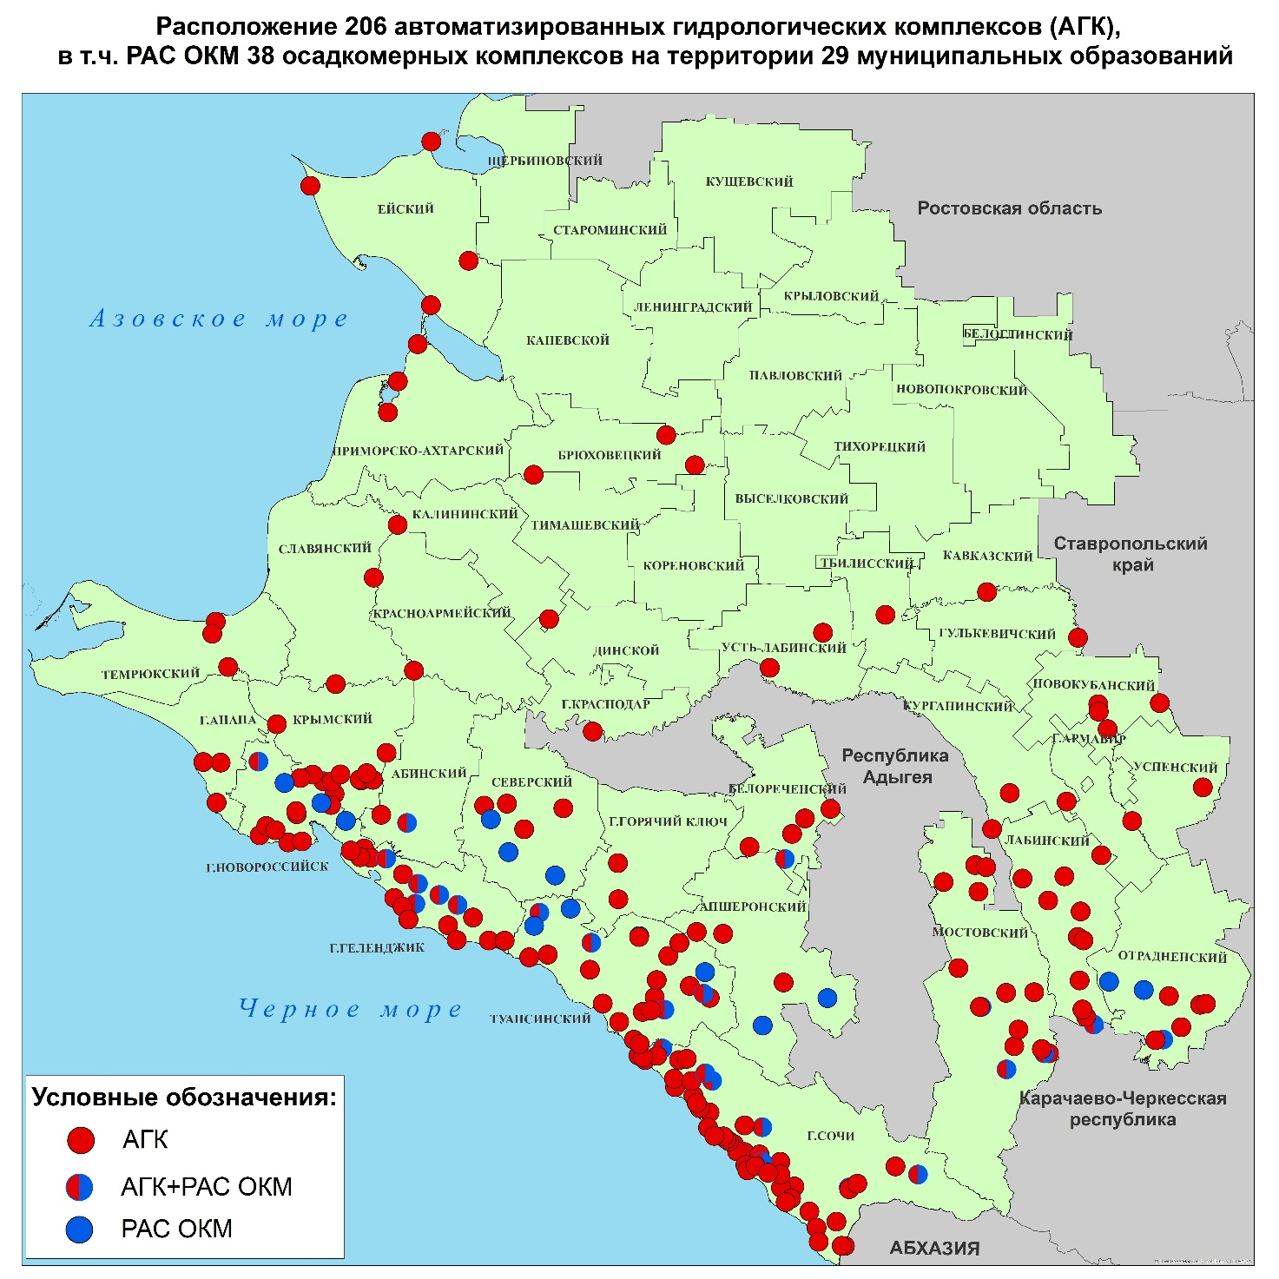

1.6. Зоны затопления по муниципальным образованиям и состояние дамб обвалования Краснодарского края.

МО Абинский район

х. Бережной, р. Абин: кол-во домов 8 шт., населения - 32 чел.;

ст. Шапсугская, р. Абин: кол-во домов 8 шт., населения - 24 чел.;

п. Ахтырский, р. Ахтырь: кол-во домов 1 шт., населения - 2 чел.;

ст. Мингрельская, р. Сухой Аушедз: кол-во домов 2 шт., населения -3 чел.;

г. Абинск, р. Абин: кол-во домов 2 шт., населения - 13 чел.; 1 мост;

х. Эриванский, р. Бугундырь: кол-во домов 1 шт., населения - 5 чел.

Итого: кол-во домов 22 шт., населения – 79 чел.; мост-1

МО г. Анапа

х. Прикубанский, р. Кубань: кол-во домов 16 шт., населения - 3 чел., объекты экономики – 3;

х. Малый Разнокол р. Кубань: кол-во домов 31 шт., населения 90 чел.;

х. Большой Разнокол р. Кубань: кол-во домов 74 шт., населения – 236 чел., объекты экономики – 1;

с. Сукко, р. Сукко: кол-во домов 121 шт., населения 181 чел.;

ст. Анапская, р. Анапка: кол-во домов 39 шт., населения - 143 чел.;

х. Тарусин р. Анапка: кол-во домов 20 шт., населения 46 чел.;

х. Уташ, балка Уташ: кол-во домов 27 шт., населения 70 чел.;

пос. Уташ, балка Уташ: кол-во домов 16 шт., населения 47 чел.;

ст. Анапа: кол-во домов 7 шт., населения - 22 чел.;

х. Чембурка: кол-во домов 19 шт., населения - 65 чел.

Итого: кол-во домов 370 шт., населения - 903 чел., объекты экономики - 3.
МО Апшеронский район

г. Хадыженск, р. Пшиш: кол-во домов 32 шт., населения - 81 чел.;

с. Черниговское, р. Пшеха: кол-во домов 10 шт., населения - 28 чел.;

ст. Кабардинская, р. Пшиш: кол-во домов 149 шт., населения - 447 чел., СЗО – 1, кол-во водозаборов 1;

п. Станционный, р. Пшиш: кол-во домов 27 шт., населения - 65 чел.;

ст. Куринская, р. Пшиш: кол-во домов 27 шт., населения - 71 чел.;

х. Старо-Куринский, р. Пшиш: кол-во домов 15 шт., населения - 30 чел.

Итого: кол-во домов 260 шт., населения - 722 чел.; СЗО-1., водозаборы 1;

МО г. Армавир
ст. Старая Станица, р. Кубань: кол-во домов 1220 шт., населения 3697 чел., автомобильных мостов-1, СЗО-1;
г. Армавир, Кубань: кол-во домов 48 шт., населения 190 чел., автомобильных мостов-2, ж.д. мостов- 1;
х. Красная Поляна, р. Кубань: кол-во домов 714 шт., населения 1960 чел, СЗО – 3шт.;
п. Юбилейный р. Кубань: кол-во домов 26 шт., населения 139 чел., СЗО – 1шт.;
юго-восток г. Армавира, СНТ "Химик" р. Уруп: кол-во домов 96 шт., населения 290 чел.
Итого: кол-во домов 2104 шт., населения 6276 чел., социально-значимых объектов – 4 шт.; мост- 4.

МО Белореченский район
г. Белореченск, р. Псипце-Келермес: кол-во домов 27, населения 86 чел.;
ДНТ «Солнышко, р. Белая: кол-во домов 15, населения 87 чел.;
МРН «Солнечный», р. Белая: кол-во домов 40, населения 42 чел.;
Бжедуховское СП, р. Белая: автомобильных мостов-1;
с. Великовечное, р. Белая: кол-во домов 140, населения 281 чел.;
х. Долгогусевский, р. Белая: кол-во домов 1, населения 2 чел.;
п. Дружный, р. Ганжа-1: кол-во домов 6, населения 18 чел.;
п. Первомайский, р. Белая: кол-во домов 30, населения 61 чел.;
п. Проточный, р. Белая: кол-во домов 26, населения 70 чел.;
п. Комсомольский, р. Белая: кол-во домов 8, населения 21 чел.;
хутор Фадеевский, р. Абадзинка: кол-во домов 51, населения 108 чел., автомобильных мостов-2, СЗО- 2шт., водозабор-1;
хутор Кубанский, р. Дунайка: кол-во домов 24, населения 52 чел., автомобильных мостов-1, СЗО-1шт.;
ст. Пшехская, р. Пшеха: кол-во домов 102, населения 329 чел., автомобильных мостов-2, объекты экономики-1 шт.;
п. Родники, р. Псенафа: кол-во домов 20, населения 76 чел.;
ст. Гурийская, р. Пшиш: кол-во домов 5, населения 22 чел.;
с. Школьное, р. Псенафа: кол-во домов 32, населения 90 чел., автомобильных мостов-1.
Итого: кол-во домов 527 шт., населения 1345 чел., социально-значимых объектов – 1 шт., мосты- 7шт., объекты экономики-1 шт., водозабор -1 шт.

МО Брюховецкий район
ст. Брюховецкая, р. Левый Бейсужок: кол-во домов 41 шт., населения 124 чел.;
ст. Переясловская, р. Бейсуг: кол-во домов 34 шт., населения 98 чел.;
ст. Новоджерелиевская, р. Кирпили: кол-во домов 29 шт., населения 89 чел.;
с. Свободное, р. Правый Бейсужек: кол-во домов 29 шт., населения 76 чел.;
ст. Батуринская, р. Бейсуг: кол-во домов 20 шт., населения 57 чел.;
х. Красная Нива, р. Левый Бейсужек: кол-во домов 9 шт., населения 24 чел.;
х. Гарбузовая Балка, р. Бейсуг: кол-во домов 12 шт., населения 33 чел.

Итого: кол-во домов 174 шт., населения 489 чел.

МО г. Геленджик
с. Архипо-Осиповка, р. Вулан, р. Тешебс: кол-во домов 100 шт., населения 268 чел., автомобильных мостов-5, СЗО- 3шт., объекты экономики-2 шт., водозабор-5;
с. Тешебс, р. Тешебс: кол-во домов 5 шт., населения 7 чел., автомобильных мостов-3, СЗО- 1шт.;
с. Текос, р. Текос: автомобильных мостов-2, водозабор-1;
с. Кабардинка, р. Дооб: кол-во домов 20 шт., населения 89 чел.;
с. Пшада, р. Пшада: кол-во домов 143 шт., населения 910 чел., автомобильных мостов-12; водозабор-1;
с. Береговое, р. Пшада, р. Кураж: кол-во домов 144 шт., населения 290 чел., автомобильных мостов-1, водозабор-1;
с. Криница, р. Пшада: кол-во домов 5 шт., населения 30 чел., автомобильных мостов-1;
х. Бетта, р. Бетта: кол-во домов 12 шт., населения 40 чел., водозабор-1;
с. Михайловский Перевал, р. Догуаб: кол-во домов 144 шт., населения 405 чел., автомобильных мостов-8;
х. Широкая Пшадская Щель, р. Куаго: кол-во домов 9 шт., населения 25 чел.;
с. Дивноморское, р. Мезыбь: кол-во домов 93 шт., населения 463 чел., автомобильных мостов-1 шт., объекты экономики-1 шт., водозабор-1;
с. Адербиевка, р. Адерба: кол-во домов 152 шт., населения 669 чел., автомобильных мостов-3, СЗО- 1шт., объекты экономики-3 шт.;
п. Возрождение, р. Мезыбь: кол-во домов 32 шт., населения 122 чел., автомобильных мостов-1, СЗО- 1шт., объекты экономики-1 шт.
п. Светлый, р. Адерба кол-во домов: 47 шт., населения 223 чел., автомобильных мостов-1, СЗО- 1шт., объекты экономики-3 шт.
хут. Широкая Щель, р. Шебс: кол-во домов 3 шт., населения 15 чел., автомобильных мостов-1,
хут. Джанхот, р. Хотецай: кол-во домов 7 шт., населения 26 чел.;
с. Прасковеевка, р. Джанхот: автомобильных мостов-1.
Итого: кол-во домов 916 шт., населения 3582 чел., социально-значимых объектов – 4 шт., мосты - 40 шт., объекты экономики - 8 шт., водозабор - 10 шт.

МО г. Горячий Ключ
г. Горячий Ключ, р. Псекупс: кол-во домов 15 шт., населения 45 чел.,
ст. Саратовская, р. Псекупс: кол-во домов 160 шт., населения 480 чел.,
ст. Бакинская, р. Псекупс: кол-во домов 46 шт., населения 138 чел.,
ст. Пятигорская, р. Кавярзе: кол-во домов 10 шт., населения 30 чел.,

ст. Мартанская, р. Марта: кол-во домов 9 шт., населения 27 чел.,

с. Фанагорийское, р. Чепси: кол-во домов 10 шт., населения 30 чел.,

с. Безымянное, р. Псекупс: кол-во домов 10 шт., населения 30 чел. Итого: кол-во домов 260 шт., населения 780 чел.

МО Гулькевичский район
с. Новомихайловское, р. Кубань: кол-во домов 340 шт., населения 1059 чел.; социально-значимых объектов – 3 шт., объекты экономики - 3 шт., водозабор-1;
х. Киевка, р. Кубань: кол-во домов 59 шт., населения 128 чел.; объекты экономики - 2 шт., водозабор-1;
п. Первомайское лесничество, р. Кубань: кол-во домов 13 шт., населения 39 чел.;
х. Духовской, р. Кубань: кол-во домов 215 шт., населения 552 чел., социально-значимых объектов – 3 шт., объекты экономики - 1 шт., водозабор-1;
х. Кравченко, р. Кубань: кол-во домов 11 шт., населения 16 чел.;
п. Гирей, р. Кубань: кол-во домов 18 шт., населения 95 чел., объекты экономики - 1 шт.;
х. Приозерный, р. Кубань: кол-во домов 12 шт., населения 15 чел.;
х. Черединовский, р. Кубань: кол-во домов 36 шт., населения 140 чел., водозабор-1;
п. Красносельский, р. Кубань: кол-во домов 21 шт., населения 80 чел., объекты экономики - 3,

Итого: кол-во домов 723 шт., населения 2124 чел., соц. знач. объекты - 6, объекты экономики – 10, водозабор - 4 шт.

МО Динской район
ст. Динская, р. 1-я Кочеты: кол-во домов 36 шт., населения 97 чел.,
с. Красносельское, р. Кочеты: кол-во домов 39 шт., населения 75 чел.,
ст. Пластуновская, р. 3-я Кочеты: кол-во домов 5 шт., населения 13 чел.,
п. Кочетинский, р. 1-я Кочеты: кол-во домов 1 шт., населения 2 чел. Итого: кол-во домов 81 шт., населения 187 чел.

МО Ейский район
г. Ейск, Ейский лиман, Таганрогский залив, нагонное явление: кол-во домов 559 шт., населения 1775 чел., объекты экономики - 17, соц. знач. объекты – 1 шт.,
п. Ясенская переправа Азовское море, Ясенский залив, нагонное явление: кол-во домов 346шт., населения 476 чел., объекты экономики - 1, соц. знач. объекты - 2, водозабор-2;
ст. Должанская Таганрогский залив, нагонное явление: кол-во домов 766 шт., населения 1877 чел., СЗО – 1 шт.;
Итого: кол-во домов 1671 шт., населения 4128 чел., объекты экономики 18 ед., соц. знач. объекты – 4, водозабор - 2 шт.

МО Кавказский район
г. Кропоткин, р. Кубань: кол-во домов 149 шт., населения 448 чел.;
Итого: кол-во домов 149 шт., населения 448 чел.

МО Калининский район
с. Гришковское, балка Косатая: кол-во домов 7, населения 15 чел.;
ст. Гривенская, Гривенского сельского поселения Калининского района, р. Протока: кол-во домов 313, населения 945 чел., СЗО – 4, объекты экономики - 3, водозабор - 3;
х. Бойкопонура, ул. Бойко, ул. Дружбы, ул. Садовая, ул. Юбилейная, ул. Мира, ул. Заречная, р. Понура: кол-во домов 39, населения 137 чел.;
ст. Андреевская, ул. Красная, ул. Южная, ул. Комсомольская, ул. Огородняя, ул. Чкалова, ул. Матросова, ул. Центральная, ул. Торговая, ул. Северная, ул. Садовая, р. Косатая балка: кол-во домов 52, населения 127 чел.;
х. Васильевка, р. Понура: кол-во домов 7, населения 19 чел.;
с. Долиновское, р. Понура: кол-во домов 4, населения 21 чел.;
Итого: кол-во домов 422 шт., населения 1264 чел., соц. знач. объекты – 4, объекты экономики 3 ед., водозабор - 3 шт.

МО Каневский район
ст. Каневская, р. Средняя Челбаска, Челбас: кол-во домов 123 шт., населения 343 чел.;
х. Средние Челбасы, р. Средняя Челбаска: кол-во домов 15 шт., населения 40 чел.;
ст. Новоминская, р. Албаши: кол-во домов 15 шт., населения 45 чел.;
ст. Новодеревянковская, р. Албаши: кол-во домов 32 шт., населения 72 чел.
Итого: кол-во домов 185 шт., населения 500 чел.

МО Красноармейский район
ст. Новомышастовская, балка Сула: кол-во домов 114 шт., населения 348 чел., автомобильных мостов-7;
ст. Ивановская, балка Капустяная: кол-во домов 1622 шт., населения 4903 чел.
х. Телегин, р. Полтавский ерик: кол-во домов 21 шт., населения 69 чел., автомобильных мостов-1;
пос. Полтавский , р. Полтавский ерик: кол-во домов 39 шт., населения 114 чел.
х. Зеленский, р. Полтавский ерик: кол-во домов 26 шт., населения 71 чел., автомобильных мостов-2;
ст. Полтавская, р. Полтавский ерик: кол-во домов 1986 шт., населения 5961 чел., автомобильных мостов-9, ж.д. мостов – 1;
ст. СНСтеблиевская, р. Ангелинский ерик: кол-во домов 301 шт., населения 934 чел., автомобильных мостов-5, ж.д. мостов – 1;
х. Крупской, р. Ангелинский ерик: кол-во домов 11 шт., населения 39 чел., автомобильных мостов-1;
х. Прикубанский, р. Кубань: кол-во домов 253 шт., населения 398 чел.
п. Первомайский, р. Кубань: кол-во домов 247 шт., населения 1084 чел., автомобильных мостов-2, СЗО – 3;
п. Колос, р. Кубань: кол-во домов 209 шт., населения 574 чел., СЗО –2, объекты экономики - 1;
п. Молдаванский, р. Кубань: кол-во домов 158 шт., населения 350 чел.
х. Тиховский, р. Кубань: кол-во домов 244 шт., населения 739 чел.
х. Крижановский, р. Протока: кол-во домов 161 шт., населения 449 чел.;
х. Чигрина, р. Протока: кол-во домов 253 шт., населения 460 чел., СЗО – 1;
х. Турковский, р. Протока: кол-во домов 53 шт., населения 167 чел.;
х. Коржевский, р. Протока: кол-во домов 129 шт., населения 258 чел.;
х.Сурово, р. Кубань: кол-во домов 30 шт., населения 87 чел.;
х.Трудобеликовский, р. Протока: кол-во домов 3919 шт., населения 9729 чел., СЗО – 4, объекты экономики - 2, водозабор - 1;
х. Протичка, р. Протока: кол-во домов 501 шт., населения 2592 чел., СЗО – 3, объекты экономики - 1;
х.Приречье, р. Протока: кол-во домов 23 шт., населения 46 чел., СЗО – 1;
п. Заветное, р. Протока: кол-во домов 75 шт., населения 257 чел., СЗО – 1;
п. Элитный, р. Протока: кол-во домов 156 шт., населения 918 чел., СЗО – 2, объекты экономики - 1;
п. Казачий ерик, р. Протока: кол-во домов 42 шт., населения 215 чел., СЗО – 1;
ст. Чебургольская, р. Протока: кол-во домов 866 шт., населения 2419 чел., СЗО – 3, объекты экономики - 1;
х. Протоцкие, р. Протока: кол-во домов 518 шт., населения 494 чел., СЗО – 3, объекты экономики - 1, водозабор - 1;
ст. Полтавская, Краснодарское водохранилище: кол-во домов 7645 шт., населения 26520 чел., автомобильных мостов-9, ж.д. мостов – 1, СЗО – 19, объекты экономики - 4, водозабор - 1;
х. Зеленский, Краснодарское водохранилище: кол-во домов 181 шт., населения 484 чел.;
х. Телегин, Краснодарское водохранилище: кол-во домов 93 шт., населения 272 чел.;
ст. Марьянская, Краснодарское водохранилище: кол-во домов 4070 шт., населения 12063 чел., СЗО – 6, объекты экономики - 2;
ст. Новомышастовская, Краснодарское водохранилище: кол-во домов 3897 шт., населения 11234 чел., автомобильных мостов-1, СЗО – 5, объекты экономики - 2;
пос. Октябрьский, Краснодарское водохранилище: кол-во домов 1033 шт., населения 2750 чел., автомобильных мостов-2, СЗО – 4, объекты экономики - 1;
пос. Рисоопытный, Краснодарское водохранилище: кол-во домов 435 шт., населения 1137 чел., СЗО – 2;
пос. Заря, Краснодарское водохранилище: кол-во домов 289 шт., населения 844 чел., СЗО – 1;
пос. Мирный, Краснодарское водохранилище: кол-во домов 260 шт., населения 656 чел., СЗО – 3, объекты экономики - 1;
пос. Водный, Краснодарское водохранилище: кол-во домов 210 шт., населения 533 чел., СЗО – 2, объекты экономики - 1;
пос. Краснополянский, Краснодарское водохранилище: кол-во домов 194 шт., населения 479 чел.;
пос. Полтавский, Краснодарское водохранилище: кол-во домов 187 шт., населения 515 чел., СЗО – 2;
пос. Краснодарский, Краснодарское водохранилище: кол-во домов 164 шт., населения 446 чел., СЗО – 2;
пос. Дружный, Краснодарское водохранилище: кол-во домов 110 шт., населения 310 чел.;
пос. Подлесный, Краснодарское водохранилище: кол-во домов 105 шт., населения 231 чел.;
пос. Красный лес, Краснодарское водохранилище: кол-во домов 96 шт., населения 100 чел.;
ст. Ивановская, Краснодарское водохранилище: кол-во домов 3118 шт., населения 9710 чел., СЗО – 8, объекты экономики - 1, водозабор - 1;
ст. Старонижестеблиевская, Краснодарское водохранилище: кол-во домов 3715 шт., населения 10354 чел., автомобильных мостов-5, СЗО – 8, объекты экономики - 4;
х. Первомайский, Краснодарское водохранилище: кол-во домов 50 шт., населения 130 чел.;
х. Восточный, Краснодарское водохранилище : кол-во домов 80 шт., населения 158 чел.;
х. Крикуны, Краснодарское водохранилище: кол-во домов 114 шт., населения 514 чел.;
Итого: кол-во домов 38051 шт., населения 113307 чел., социально-значимых объектов – 63 шт., мосты - 82 шт., объекты экономики - 25 шт., водозабор - 4 шт.

МО г. Краснодар
г. Краснодар, р. Кубань: кол-во домов 475 шт., населения 120 чел.
Итого: кол-во домов 475 шт., населения 120 чел.

МО Крымский район
г. Крымск, р. Адагум: кол-во домов 8164 шт., населения 31300 чел., автомобильных мостов - 3, СЗО –12, объекты экономики – 2;
х. Адагум, р. Псебепс: кол-во домов 56 шт., населения 178 чел., объекты экономики – 1;
с. Баранцовское, р. Псебепс: кол-во домов – 71 шт., населения 18 чел.;
ст. Варениковская, р. Кубань, Варнавинский сбросной канал: кол-во домов 1231 шт., населения 3700 чел., объекты экономики – 11;
х. Свет, р. Псебепс: кол-во домов 15 шт., населения 45 чел.;
с. Киевское, р. Кудако: кол-во домов 87 шт., населения 264 чел.;
с. Экономическое, р. Речепсин: кол-во домов 89 шт., населения 267 чел.;
с. Гвардейское, р. Кубань: кол-во домов 62 шт., населения 267 чел.;
с. Мерчанское, р. Абин: кол-во домов 126 шт., населения 304 чел.;
х. Веселый, р. Абин: кол-во домов 46 шт., населения 147 чел., автомобильных мостов-1;
х. Майоровский, р. Абин: кол-во домов 31 шт., населения 96 чел.;
х. Ястребовский, р. Абин: кол-во домов 16 шт., населения 58 чел.;
п. Жемчужный, р. Чубукова щель: кол-во домов 24 шт., населения 72чел.;
ст. Неберджаевская, р. Липки: кол-во домов 294 шт., населения 1029 чел.;
х. Новоукраинский, р. Шибик: кол-во домов 94 шт., населения 282 чел., автомобильных мостов-2, ж.д. мостов- 4, СЗО –2, объекты экономики – 1, кол-во водозаборов 1;
х. Новоукраинский, р. Вторая (Куличка, р. Шибдс,Псыш), кол-во домов 101 шт., населения 270 чел., автомобильных мостов-1, СЗО –1, объекты экономики – 1;
с/т Горный сад, р. Вторая (Куличка, р. Шибдс,Псыш): кол-во домов 80 шт., населения 55 чел., автомобильных мостов-1;
СНТ Кубань, р. Вторая (Куличка, р. Шибдс,Псыш): кол-во домов 20шт., населения 27 чел.;
х. Армянский, р. Псыж р. Шибдс: кол-во домов 61 шт., населения 154 чел., автомобильных мостов-2, СЗО –1, объекты экономики – 2;
х. Шептальский, р. Вторая (Куличка, р. Шибдс,Псыш): кол-во домов 28 шт., населения 72 чел., автомобильных мостов-1;
х. Могукоровский, р. Кубань: кол-во домов 180шт., населения 536чел., объекты экономики – 1;
ст. Троицкая, р. Кубань: кол-во домов 550шт., населения 1650чел., СЗО –2, объекты экономики – 3;
х. Западный, р. Кубань: кол-во домов 4 шт., населения 11 чел.;
п. Южный Варнавинское, водохранилище: кол-во домов 381шт., населения 1043 чел.;
х. Евсеевский, Варнавинское водохранилище: кол-во домов 262шт., населения 652 чел.;
х. Новотроицкий, р. Адагум: кол-во домов 324 шт., населения 917 чел.;
х. Красный, р. Адагум: кол-во домов 76 шт., населения 230 чел., СЗО –1;
х. Черноморский, р. Адагум: кол-во домов 187 шт., населения 528 чел.;
х. Кувичинский, Варнавинское водохранилище: кол-во домов 124 шт., населения 370 чел.;
с. Новопокровское, р. Псебепс: кол-во домов 94 шт., населения 232 чел., автомобильных мостов-1;
х. Кубанская колонка, р. Псебепс: кол-во домов 64 шт., населения 162 чел., автомобильных мостов-1, кол-во водозаборов1;
х Адагум, р. Хобза: кол-во домов 6шт., населения 10 чел., автомобильных мостов-2, ж.д. мостов - 1, кол-во водозаборов1;
с. Кеслерово, р. Псиф: кол-во домов 15 шт., населения 27 чел.;
х. Анапский, р. Непиль: кол-во домов 16 шт., населения чел.;
х. Павловский, р. Ерик Чубак: кол-во домов 23 шт., населения 52 чел.;
х. Красный Октябрь, р. Ерик Чубак : кол-во домов 8 шт., населения 26 чел.;
ст.Нижнебаканская, р. Баканка, р.Барабашова щель: кол-во домов 767 шт., населения 2468 чел., автомобильных мостов-2.
Итого: кол-во домов 13777 шт., населения 47498 чел., социально-значимых объектов – 19 шт., мосты - 22 шт., объекты экономики - 22 шт., водозабор - 3 шт.

МО Курганинский район
г.Курганинск, р.Лаба: кол-во домов 4863шт., населения 16480 чел., мостов – 16, соц. знач. объекты - 14, объекты экономики – 5;
х.Свобода, р.Синюха: кол-во домов 266шт., населения 558 чел., мостов – 2, объекты экономики – 1;
х.Красное Поле, р.Чамлык: кол-во домов 6шт., населения 16 чел., мостов – 2, объекты экономики – 1;
п.Степной, р.Синюха: кол-во домов 82шт., населения 263 чел., объекты экономики – 1;
х.Южный, р.Кукса: кол-во домов 33шт., населения 106 чел.;
п.Лучезарный, р.Лаба: кол-во домов 24шт., населения 87 чел., соц. знач. объекты – 2;
ст.Новоалексеевская, р.Синюха: кол-во домов 395шт., населения 1250 чел., мостов – 1, объекты экономики – 1;
с.Урмия, р.Синюха: кол-во домов 195шт., населения 541 чел., мостов – 1;
ст.Константиновская, р.Чамлык: кол-во домов 42шт., населения 112 чел., мостов – 1, объекты экономики – 1;
ст.Родниковская, р.Лаба: кол-во домов 68шт., населения 212 чел.;
ст.Михайловская, р.Чамлык: кол-во домов 1 шт., населения 4 чел.;
ст.Темиргоевская, р.Чамлык: кол-во домов 218шт., населения 653 чел.;
ст.Темиргоевская, р.Лаба: кол-во домов 2шт., населения 7 чел.;
Итого: кол-во домов 6195 шт., населения 20289 чел., объекты экономики - 10, 23 мостов, соц. знач. объекты - 16.

МО Кущевский район
ст. Кущевская, р. Ея: кол-во домов 268 шт., населения 650 чел.;
ст. Шкуринская, р. Ея: кол-во домов 150 шт., населения 393 чел.;
ст. Кисляковская, р. Ея: кол-во домов 137 шт., населения 444 чел.;
с. Новомихайловское, р. Куго-Ея: кол-во домов 37 шт., населения 151 чел.;
х. Глебовка, р. Эльбузд: кол-во домов 39 шт., населения 124 чел.;
Итого: кол-во домов 631 шт., населения 1762 чел.

МО Лабинский район
ст. Ахметовская, р. Большая Лаба, р. Ецока: кол-во домов 30, населения 128, 2 моста;
с. Гофицкое р. Большая Лаба, ручей Безымяный: кол-во домов 60, населения 140, соц. знач. объекты - 3;
ст. Каладжинская, р.Большая Лаба, ручей Холющка, ручей Лисья Щель: кол-во домов 64, населения 160, 3 моста;
ст. Зассовская, ручей Эрастов, ручей Семикаленный: кол-во домов 7, населения 19, 1 мост;
г. Лабинск, р. Лаба, р. Кукса: кол-во домов 1974, населения 6426, 2 моста, объекты экономики 1, соц. знач. объекты – 1;
ст. Отважная р. Окард: кол-во домов 1, населения 1;
ст. Упорная р. Окард, Безымянный ручей, р. Щучка: кол-во домов 9, населения 27;
ст. Вознесенская р. Чамлык: кол-во домов 8, населения 21;
ст. Чамлыкская р. Чамлык: кол-во домов 152, населения 305, 1 мост, соц. знач. объекты 1, объекты экономики – 2;
ст. Владимирская р. Кукса, р. Неволька, канал Лабинкий: кол-во домов 584, населения 958, 10 мостов, соц. знач. объекты 2, объекты экономики – 1;
х. Привольный р. Кукса: кол-во домов 23 населения 45, 1 мост;
х. Заря мира, р. Кукса: кол-во домов 139, населения 281 чел.;
х.Лобода, река Чамлык: кол-во домов 1, населения 2, 1 мост;
х. Сладкий р. Чамлык, р. Хуторянка: кол-во домов 82, населения 122, 1 мост;
х. Первая Синюха, р. Синюха: кол-во домов 70, населения 217, 2 моста;
хут. Северный, река Грязнуха: кол-во домов 2 шт., населения 5 чел.;
с. Горное, р. Горнуха: кол-во домов 5 шт., населения 12 чел., 1 мост;
МТФ-2 пос.Луч, р.Грязнуха: кол-во домов 4 шт., населения 21 чел.
Итого: кол-во домов 3215 шт., населения 8890 чел., объекты экономики - 4, 25 мостов, соц. знач. объекты – 7.

МО Ленинградский район
станица Ленинградская, река Сосыка: кол-во домов 27 шт., населения 77 чел.;
станица Крыловская, река Челбас: кол-во домов 57 шт., населения 163 чел.;
станица Новоплатнировская , река Челбас: кол-во домов 17 шт., населения 56 чел.;
хутор Западный, река Сосыка: кол-во домов 10 шт., населения 23 чел.
Итого: кол-во домов 111 шт., населения 319 чел.

МО Мостовский район
ст. Переправная Зона затопления, р.Ходзь: кол-во домов 358 шт., населения 1015 чел., 1 мост;
Ярославское с.п., р.Фарс, р.Псефирь: кол-во домов 65 шт., населения 95 чел., 3 моста, соц. знач. объекты –1;
пгт Псебай, р. Малая Лаба, зона затопления: кол-во домов 40 шт., населения 119 чел.,
пос. Перевалка, р. Малая- Лаба: кол-во домов 66 шт., населения 112 чел.
ст. Баговская, р. Ходзь: кол-во домов 160 шт., населения 400 чел., мост 1;
п. Узловой, р. Ходзь: кол-во домов 50 шт., населения 200 чел., мост 1;
пгт Мостовской, р. Лаба: кол-во домов 149 шт., населения 450 чел., мост 1;
х. Садовый, р.Ходзь: кол-во домов 86 шт., населения 160 чел.
х. Веселый, р.Ходзь: кол-во домов 52 шт., населения 252 чел.
х. Первомайский, р.Ходзь: кол-во домов 66 шт., населения 200 чел., мост 1;
х.Высокий, р.Ходзь: кол-во домов 130 шт., населения 90 чел., 2 моста;
с. Унароково, р. Чехрак: кол-во домов 1 шт., населения 2 чел., 1 мост;
хут. Славянский р.Чехрак: кол-во домов 6 шт., населения 18 чел., 3 моста;
ст. Баракаевская, ул. Чапаева, р. Губс: кол-во домов 37 шт., населения 38 чел., 2 моста;
ст. Хамкетинская, пер. 2-й Заречный, р. Псефирь: кол-во домов 3шт., населения 3 чел.;
ст. Губская, ул. 2-я Заречная, р. Губс: кол-во домов 5шт., населения 10 чел., 2 моста;
Краснокутское с/п, Большой Чехрак. Малый Чехрак: кол-во домов 77 шт., населения 128 чел., 1 мост;
ст. Костромская, хутор Ульяново, р. Псефирь, р. Кабанец, р. Малый Чехрак, безымянные ручьи: кол-во домов 8 шт., населения 19 чел., 2 моста;
ст. Махошевская, Махошевского сп.,р.Фарс: кол-во домов 7 шт., населения 43 чел.;
Шедокское сп., село Шедок, река Шедок: кол-во домов 31 шт., населения 92 чел.;
ст. Бесленеевская, р. Ходзь: кол-во домов 114 шт., населения 180 чел.;
ст. Андрюки, Естественный (реки): кол-во домов 106 шт., населения 278 чел., 1 мост;
с. Соленое, Естественный (реки): кол-во домов 73шт., населения 185 чел., 2 моста.
Итого: кол-во домов 1330 шт., населения 5089 чел., 24 мостов, соц. знач. объекты – 1, водозабор – 2 шт.

МО Новокубанский район
г. Новокубанск р. Кубань: кол-во домов 1782 шт., населения 7500 чел., объекты экономики 20, соц. знач. объекты 8;
с. Ковалевское р. Кубань: кол-во домов 320 шт., населения 950 чел., объекты экономики 1, 2 моста;
п. Восход р. Кубань: кол-во домов 75 шт., населения 300 чел., объекты экономики 1, 1 мост;
п. Прикубанский р. Кубань: кол-во домов 101 шт., населения 303 чел.;
х. Стеблицкий р. Уруп: кол-во домов 14 шт., населения 42 чел., объекты экономики -1;
ст. Советская р. Уруп: кол-во домов 61 шт., населения 287 чел., объекты экономики – 3;
х. Нововоскресенский р. Уруп: кол-во домов 14 шт., населения 40 чел., объекты экономики 1;
х. Горькая Балка р. Горькая Балка: кол-во домов 45 шт., населения 91 чел., 1 мост, объекты экономики 1;
х. Ляпино р. Горькая Балка: кол-во домов 34 шт., населения 60 чел., 1 мост.
Итого: кол-во домов 2446 шт., населения 9573 чел., объекты экономики 28, 5 мостов, соц. знач. объекты 8.

МО Новопокровский район
ст. Калниболотская р. Ея: кол-во домов 10 шт., населения 21 чел.
Итого: кол-во домов 10шт., населения 21 чел.

МО г.Новороссийск
с. Цемдолина, р. Цемес: кол-во домов 648 шт., населения 1939 чел.;
с. Южная Озереевка, р. Озерейка: кол-во домов 59 шт., населения 81 чел., 1 мост;
с. Абрау Дюрсо, р. Абравка: кол-во домов 16 шт., населения 42 чел., 1 моста;
х. Дюрсо, р. Дюрсо: кол-во домов 52 шт., населения 75 чел.;
с. Мысхако, р. Мысхако: кол-во домов 68 шт., населения 92 чел.;
с. Широкая Балка, р. Широкая: кол-во домов 18 шт., населения 31 чел., 1 моста;
ст. Верхняя Баканка, р. Баканка: кол-во домов 112 шт., населения 153чел., 1 мост;
ст. Натухаевская, р.Катлама: кол-во домов 48 шт., населения 71 чел.
Итого: кол-во домов 1021 шт., населения 2484 чел., мостов – 4 шт.

МО Отрадненский район
х. Ильич, Передовское, р. Кува: кол-во домов 22 шт., населения 24чел.;
ст. Передовая, Передовского, р. Уруп: кол-во домов 56 шт., населения 119 чел., объекты экономики – 1;
ст. Удобная, р. Уруп: кол-во домов 292 шт., населения 717 чел., автомобильных мостов- 1, СЗО – 2, объекты экономики – 1;
ст. Малотенгинская, р. Малый Тегинь: кол-во домов 95 шт., населения 234 чел.;
х. Ленина, р. Малый Тегинь: кол-во домов 13 шт., населения 31 чел.;
ст. Отрадная, р. Уруп: кол-во домов 884 шт., населения 2236чел., автомобильных мостов- 1, СЗО – 7;
х. Садовый, р. Уруп: кол-во домов 195шт., населения 487 чел., автомобильных мостов- 1;
ст. Попутная, р. Уруп: кол-во домов 66 шт., населения 192 чел.;

с. Воскресенское, р. Уруп: кол-во домов 4 шт., населения 19 чел.
Итого: кол-во домов 1627 шт., населения 4059 чел., объекты экономики 2, мостов -3, соц. знач. объекты 9.

МО Павловский район
ст. Атаманская, р. Сосыка: кол-во домов 110 шт., населения 255 чел.;
ст. Веселая, р. Веселая: кол-во домов 184 шт., населения 371 чел.;
ст. Незамаевская, р. Ея: кол-во домов 163 шт., населения 423 чел.;
ст. Новолеушковская, р. Тихонькая: кол-во домов 82 шт., населения 246 чел.;
х. Первомайский, р. Тихонькая: кол-во домов 9 шт., населения 18 чел.;
ст. Новопластуновская, р. Тихонькая; р. Челбасс: кол-во домов 69 шт., населения 118 чел.;
х. Междуреченский, р. Тихонькая; р. Челбасс: кол-во домов 17 шт., населения 30 чел.;
ст. Павловская, р. Сосыка: кол-во домов 229 шт., населения 632 чел.;
х. Шевченко, р. Сосыка; р. Тихонькая: кол-во домов 35 шт., населения 75 чел.;
с. Краснопартизанское, р. Сосыка; р. Тихонькая: кол-во домов 50 шт., населения 105 чел.;
х. Средний Челбас, р. Средняя Челбасска; р. Сухая Челбасска: кол-во домов 101 шт., населения 200 чел.;
п. Южный, р. Средняя Челбасска; р. Сухая Челбасска: кол-во домов 4 шт., населения 14 чел.;
х. Упорный, балка Попова: кол-во домов 6 шт., населения 18 чел.;
ст. Старолеушковская, р. Челбас: кол-во домов 127 шт., населения 381 чел.;
ст. Украинская, р. Челбас: кол-во домов 12 шт., населения 30 чел.

Итого: кол-во домов 1198 шт., населения 2916 чел.

МО Северский район
ст. Азовская, р. Убин: кол-во домов 87 шт., населения 273 чел., 1 мост;
ст. Северская, р. Убин: кол-во домов 173 шт., населения 519 чел., 4 моста, объекты экономики 2;
ст. Смоленская, р. Афипс: кол-во домов 223 шт., населения 850 чел.;
ст. Крепостная, р. Афипс: кол-во домов 52 шт., населения 220 чел.;
пос. Афипский, р. Афипс: кол-во домов 35 шт., населения 155 чел., 2 моста;
х. Красный, р. Иль: кол-во домов 130 шт., населения 220 чел.,
х. Новоивановский, р. Иль: кол-во домов 17 шт., населения 55 чел.;
ст. Калужская, р. Супс: кол-во домов 8 шт., населения 18 чел.;
х. Стефановский, р. Кубань: кол-во домов 147 шт., населения 216 чел.;

с. Шабановское, р. Шебш: кол-во домов 38 шт., населения 56 чел., 1 мост.
Итого: кол-во домов 910 шт., населения 2582 чел., объекты экономики - 2, 10 мостов.

МО Славянский район
п.Ачуево, р. Протока: кол-во домов 65 шт., населения 467 чел., СЗО - 5, объекты экономики - 1;
п.Голубая Нива, р. Протока: кол-во домов 114 шт., населения 1615 чел., автомобильных мостов - 2, СЗО – 5, объекты экономики – 2, кол-во водозаборов 3;
х.Бараниковский, р. Протока: кол-во домов 947 шт., населения 3080 чел., СЗО – 5, объекты экономики - 3, кол-во водозаборов 3;
х.Водный, р. Протока: кол-во домов146 шт., населения 381 чел., автомобильных мостов-1, кол-во водозаборов 1;
х.Галицын, р. Протока: кол-во домов 413 шт., населения1944 чел., автомобильных мостов-1, СЗО –5, объекты экономики -3, кол-во водозаборов 3;
х.Деревянковка, р. Протока: кол-во домов 148 шт., населения 269 чел., СЗО –1, объекты экономики -1, кол-во водозаборов 1;
п.Забойский, р. Протока: кол-во домов 966 шт., населения 2255 чел., СЗО –4, объекты экономики -2, кол-во водозаборов 3;
х.Колесников, р.Кубань: кол-во домов 38 шт., населения 164 чел., кол-во водозаборов 1;
х.Красноармейский городок, р. Протока: кол-во домов 78 шт., населения 569 чел., автомобильных мостов-1, СЗО – 2, кол-во водозаборов 2;
х.Маевский, р.Кубань: кол-во домов 306 шт., населения 1036 чел., СЗО –3, объекты экономики – 2, кол-во водозаборов 2;
х.Прикубанский (Анастасиевского сп), р.Кубань: кол-во домов 95 шт., населения 282 чел., автомобильных мостов-1, СЗО – 2, кол-во водозаборов 1;
х.Прикубанский (Прикубанского сп), р.Кубань: кол-во домов 535 шт., населения 1825 чел., автомобильных мостов-1, СЗО –5, объекты экономики -1, кол-во водозаборов 2;
х.Сербин, р.Кубань: кол-во домов 263 шт., населения 806 чел., СЗО –3, объекты экономики - 2, кол-во водозаборов 1;
х.Слободка, р. Протока: кол-во домов 39 шт., населения 129 чел., кол-во водозаборов 1;
х.Троицкий, р.Кубань: кол-во домов 98 шт., населения 250 чел., кол-во водозаборов 1;
х.Урма, р.Кубань: кол-во домов 30 шт., населения 61 чел., СЗО –1, кол-во водозаборов 1;
х. Верхний, е. Терноватый: кол-во домов 202 шт., населения 397 чел., автомобильных мостов- 2, СЗО – 2, объекты экономики -1, кол-во водозаборов 1;
г. Славянск-на-Кубани п. Совхозный, р.Протока: кол-во домов1356 шт., населения 4458 чел., СЗО –33, объекты экономики -15, кол-во водозаборов 2;
х. Соболевский, р.Кубань: кол-во домов 5 шт., населения 5 чел., кол-во водозаборов 1;
х. Прорвенский, е. Терноватый: кол-во домов 176 шт., населения 252 чел., автомобильных мостов- 1, СЗО –1, кол-во водозаборов 1;
х.Нещадимовский, р.Протока: кол-во домов 453 шт., населения 1543 чел., СЗО – 6, объекты экономики - 3, кол-во водозаборов 2;
х.Шапарской, р.Кубань: кол-во домов 33 шт., населения 114 чел., кол-во водозаборов 1.
Итого: кол-во домов 6506 шт., населения 21902 чел., объекты экономики 36, соц. знач. объекты – 83, мостов – 10, водозаборов- 34.

МО г. Сочи
п. Кепша, р.Кепша: кол-во домов 20 шт., населения 400 чел., соц. знач. объекты – 1;
п. Кудепста, р.Кудепста: кол-во домов 7 шт., населения 40 чел., объекты экономики 1;
п. Орел-Изумруд, р.Херота: кол-во домов 400 шт., населения 1000 чел., СЗО-2, объекты экономики 5;
мкр. «Мирный», Нагорный: кол-во домов 380 шт., населения 700 чел., объекты экономики 7;
мкр. Н. Макопсе, река Макопсе: кол-во домов 15 шт., населения 45 чел., 3 моста;
мкр. Аше, река Аше: кол-во домов 20 шт., населения 100 чел.,2 моста;
мкр. Мамедова щель, река Куапсе: кол-во домов 3 шт., населения 12 чел., 2 моста;
мкр. Лазаревское, река Псезуапсе: кол-во домов 4 шт., населения 9 чел., 2 моста;
с. Марьино, река Псезуапсе: кол-во домов 7 шт., населения 24 чел.,1 мост;
с. Татьяновка, река Псезуапсе: кол-во домов 6 шт., населения 23 чел.;
мкр. Солоники, река Цусхвадже: кол-во домов 31 шт., населения 186 чел.,2 моста;
мкр. Каткова щель, река Чухукт: кол-во домов 6 шт., населения 23 чел., 3 моста;
а. Большой Кичмай, река Шахе: кол-во домов 9 шт., населения 38 чел.;
мкр. Головинка, река Шахе: кол-во домов 29 шт., населения 104 чел., 2 моста;
мкр. Зубова щель, река Чемит: кол-во домов 3 шт., населения 12 чел.,3 моста;
мкр. Вардане, река Буу: кол-во домов 50 шт., населения 190 чел., 2 моста;
мкр. Н. Хобза, река Хобха: кол-во домов 30 шт., населения 78 чел., 2 моста;
мкр. Н. Беранда, Река Беранда: кол-во домов 31 шт., населения 103 чел., 2 моста;
мкр. Лоо, река Лоо: кол-во домов 50 шт., населения 206 чел., 2 моста;
мкр. Лоо, р.Уч-Дере: кол-во домов 12 шт., населения 42 чел., 2 моста;
мкр. Солох Аул, река Шахе: кол-во домов 25 шт., населения 67 чел.;
с. Краевско-Армянское, р. Мацеста: кол-во домов 66 шт., населения 511 чел., мостов – 2;
с. Измайловка, р. Мацеста: кол-во домов 7 шт., населения 18 чел., мостов – 1;
с. Пластунка, р. Сочи, р.Кутарка: кол-во домов 11 шт., населения 68 чел., мостов – 3;
с. Раздольное, р. Бзугу: кол-во домов 24 шт., населения 73 чел., мостов – 1;
п. Кудепста, р. Кудепста: кол-во домов 16 шт., населения 360 чел., мостов - 1, соц. знач. объекты – 1;
п. Хоста, р. Хоста: кол-во домов 5 шт., населения 30, соц. знач. объекты – 2;
Центральный район, р. Псахе: кол-во домов 13 шт., населения 150 чел., мостов - 3, соц. знач. объекты – 1;
Центральный район, р. Сочи: кол-во домов 43 шт., населения 5600 чел., мостов - 5, соц. знач. объекты - 5, объекты экономики -1.
Итого: кол-во домов 1323 шт., населения 10212 чел., объекты экономики 14, соц. знач. объекты 12, мостов 46.

МО Староминский район

ст. Староминская, грунтовые воды: кол-во домов 147 шт., населения 362 чел.;
х. Ейский, р. Ея: кол-во домов 107 шт., населения 155 чел., автомобильный мост -1;
ст. Канеловская, ул. Свободная от №114 до № 40, р. Ея: кол-во домов 38 шт., населения 99 чел.;
ст. Канеловская, ул. Энгельса от № 174 до № 150, р. Ея: кол-во домов 12 шт., населения 41 чел.
Итого: кол-во домов 304 шт., населения 657 чел., мостов 1.

МО Тбилисский район
х. Староармянский, р. 2-ой Зеленчук: кол-во домов 12 шт., населения 23 чел.;
ст. Ловлинская, р. Бейсуг: кол-во домов 29 шт., населения 61 чел.;
ст. Геймановская, р. 2-ой Зеленчук: кол-во домов 30 шт., населения 31 чел.;
х. Дубовиков, р. 2-ой Зеленчук: кол-во домов 30 шт., населения 31 чел.;
х. Екатеринославский, р. Кубань: кол-во домов 3 шт., населения 9 чел.;
х. Северин, р. Кубань: кол-во домов 41 шт., населения 113 чел.;
ст. Тбилисская р. Кубань: кол-во домов 152 шт., населения 453 чел., 1 мост.
Итого: кол-во домов 284 шт., населения 705 чел., 1 мост.

МО Тимашевский район
г.Тимашевск, р. Кирпили: кол-во домов 96 шт., населения 288 чел.;
ст.Медведовская, р. Кирпили: кол-во домов 60 шт., населения 180 чел.;
х.Ленина, р. Кирпили: кол-во домов 13 шт., населения 39 чел.;
х.Ленинский, р. Л.Бейсужек: кол-во домов 53 шт., населения 159 чел.;
Итого: кол-во домов 222 шт., населения 666 чел.

МО Тихорецкий район
ст. Новорождественская, р. Челбас: кол-во домов 20 шт., населения 50 чел.;
ст. Терновская, р. Терновка: кол-во домов 57 шт., населения 165 чел.;
ст. Алексеевская, р. Челбас: кол-во домов 4 шт., населения 15 чел.;
ст. Фастовецкая, р.Тихонькая: кол-во домов 300 шт., населения 915 чел.;
Архангельское с.п., р. Челбас: кол-во домов 103 шт., населения 310 чел.;
ст. Новоромановская, р. Терновка: кол-во домов 27 шт., населения 85 чел.
Итого: кол-во домов 511 шт., населения 1540 чел.

МО Темрюкский район
Темрюкское г.п., р. Кубань: кол-во домов 300 шт., населения 920 чел.;
Голубицкое с.п., Темрюкский залив: кол-во домов 250 шт., населения 750 чел.;
Курчанское с.п., Темрюкский залив: кол-во домов 150шт., населения 450 чел.
Итого: кол-во домов 700 шт., населения 2120 чел.

МО Туапсинский район
г. Туапсе, р. Паук, р.Туапсе, р.Вельяминовский: кол-во домов 138 шт., населения 1018 чел., СЗО - 7 шт., объекты экономики – 10;
с. Анастасиевка, р.Пшенахо: кол-во домов 34 шт., населения 456 чел., мостов - 1 шт.;
с. Бжид, р.Бжид: кол-во домов 6 шт., населения 20 чел.; мостов - 3 шт.; СЗО - 1 шт.;
с. Большое Псеушко, р.Большое Псеушко: кол-во домов 8 шт., населения 18 чел., мостов - 1 шт.;
с. Георгиевское, Пшенахо: кол-во домов 69 шт., населения 301 чел., мостов - 1 шт.;
с. Гойтх, Пшиш: кол-во домов 45 шт., населения 154 чел.;
п. Горный, р.Индюшка: кол-во домов 7 шт., населения 27 чел.; мостов - 8 шт.;
п. Пригородный, р.Туапсе: кол-во домов 26 шт., населения 92 чел.;
с. Заречье, р.Туапсе: кол-во домов 10 шт., населения 30 чел.;
х. Греческий, Туапсе: кол-во домов 19 шт., населения 95 чел.;
Дефановка, Дефань, Шапсуго: кол-во домов 156 шт., населения 517 чел., мостов - 1 шт., СЗО - 3 шт.;
пгт. Джубга, Джубга: кол-во домов 92 шт., населения 715 чел., СЗО - 2 шт.;
с. Молдовановка, р. Шапсухо: кол-во домов 4 шт., населения 15 чел., мостов - 3 шт.;
с.Горское, р. Джубга: кол-во домов 38 шт., населения 158 чел., мостов - 1 шт.;
хут. Полковничий, р. Каменистая: кол-во домов 3 шт., населения 9 чел., соц.знач. объектов - 2 шт.;
пгт. Новомихайловский, р. Псебе: кол-во домов 65 шт., населения 200 чел., мостов - 1 шт.;
пгт. Новомихайловский, р. Нечепсухо: кол-во домов 700 шт., населения 2900 чел., соц.знач объектов - 4 шт.;
с. Пляхо, р. Пляхо: кол-во домов 45 шт., населения 400 чел., мостов - 3 шт., соц.знач объектов - 1 шт.;
с. Пляхо, мкр. Широкая Щель, р. Секуа: кол-во домов 15 шт., населения 45 чел., мостов - 1 шт.;
с. Ольгинка, р. Ту: кол-во домов 30 шт., населения 120 чел., мостов - 1 шт.;
с. Ольгинка, р. Кабак: кол-во домов 12 шт., населения 80 чел., мостов - 1 шт.;
с. Холодный родник, р. Туапсе: кол-во домов 30 шт., населения 108 чел., объекты экономики - 1 шт.,1 мост;
с. Красное, р. Туапсе: кол-во домов 10 шт., населения 35 чел., 1 мост;
с. Индюк, р.Чилипси, р.Скакуха, р.Туапсе: кол-во домов 101 шт., населения 158 чел.; мостов - 4 шт.;
с. Кирпичное, р. Туапсе: кол-во домов 33 шт., населения 127 чел., мостов - 1 шт.;
с. Кривенковское, р. Спорная: кол-во домов 347 шт., населения 825 чел., мостов - 4 шт., СЗО-2,
с. Лермонтово, р.Шапсуго: кол-во домов 45 шт., населения 228 чел., мостов - 2 шт.;
с. Малое р.Псеушко, Малое Псеушхо: кол-во домов 6 шт., населения 18 чел., мостов - 1 шт.;
с. Навагинское, р.Пшиш: кол-во домов 26 шт., населения 49 чел., мостов - 1 шт.;
п. Октябрьский, р.Пшиш: кол-во домов 122 шт., населения 519 чел.;
с. Тенгинка, р.Шапсуго: кол-во домов 13 шт., населения 55 чел.; 1 мост,
х. Терзиян, р.Пшиш: кол-во домов 19 шт., населения 59 чел.;
с. Цыпка, р. Цыпка: кол-во домов 83 шт., населения 198 чел.; 6 мостов;
с. Шаумян, Елизаветка: кол-во домов 64 шт., населения 298 чел.; мостов - 1 шт.; СЗО - 1 шт.;
с. Мессажай, р. Туапсе: кол-во домов 36 шт., населения 75чел.;
х. Шубинка, р. Пшиш: кол-во домов 5 шт., населения 14 чел.;
п.Аф-Постик, р.Псекупс: кол-во домов 6 шт., населения 12 чел.;
с. Шепси, р.Шепси: кол-во домов 830 шт., населения 2500 чел.; мостов - 2 шт.; СЗО - 1 шт.;
с. Дедеркой, р.Дедеркой: кол-во домов 136 шт., населения 280 чел.; мостов - 4 шт.; СЗО - 2 шт.;
а.Агуй-Шапсуг, р.Агой: кол-во домов 12 шт., населения 342 чел.; мостов - 2 шт.
Итого: кол-во домов 3446 шт., населения 13270 чел., объекты экономики 11, соц. знач. объекты – 24 шт., 59 мостов.

МО Успенский район
х. Веселый р. Кубань: кол-во домов 195 шт., населения 1093 чел., соц. знач. объекты – 1;
х. Державный р. Кубань: кол-во домов 330 шт., населения 368 чел., 1 мост, соц. знач. объекты – 1;
х. Западный р. Кубань: кол-во домов 245 шт., населения 260 чел., соц. знач. объекты – 1;
ст. Убеженская р. Кубань: кол-во домов 1068 шт., населения 1180 чел., соц. знач. объекты – 1; объекты экономики-1 шт.;
х. Новенький р. Кубань: кол-во домов 147 шт., населения 147 чел.;
с. Трехсельское р. Уруп: кол-во домов 26 шт., населения 848 чел.;
с. Новоурупское р. Уруп: кол-во домов 37 шт., населения 490 чел.;
с. Пантелеймоновское р. Уруп: кол-во домов 26 шт., населения 130 чел.;
а. Урупский р. Уруп: кол-во домов 226 шт., населения 1551 чел., 1 мост;
а. Коноковский р. Уруп: кол-во домов 124 шт., населения 385 чел.;
с. Вольное, р. Кубань: кол-во домов 948 шт., населения 3342 чел.
Итого: кол-во домов 3372 шт., населения 9794 чел., соц. знач. объекты – 4 шт., 2 моста, объекты экономики-1.

МО Усть-Лабинский район
х. Новоселовка р. Кубань: кол-во домов 1 шт., населения 3 чел.;
х. Красный р. Кубань: кол-во домов 10 шт., населения 29 чел.;
г. Усть-Лабинск, р. Кубань: кол-во домов 66 шт., населения 269 чел.
Итого: кол-во домов 77 шт., населения 301 чел.

Всего в зону затопления попадают 39 муниципальных образований, 95606 домов, 302903 человек, 369 автомобильных и железнодорожных мостов, 207 социально-значимых объектов (в т.ч с круглосуточным пребыванием людей), 198 объектов экономики, 64 водозаборов из подземных источников.

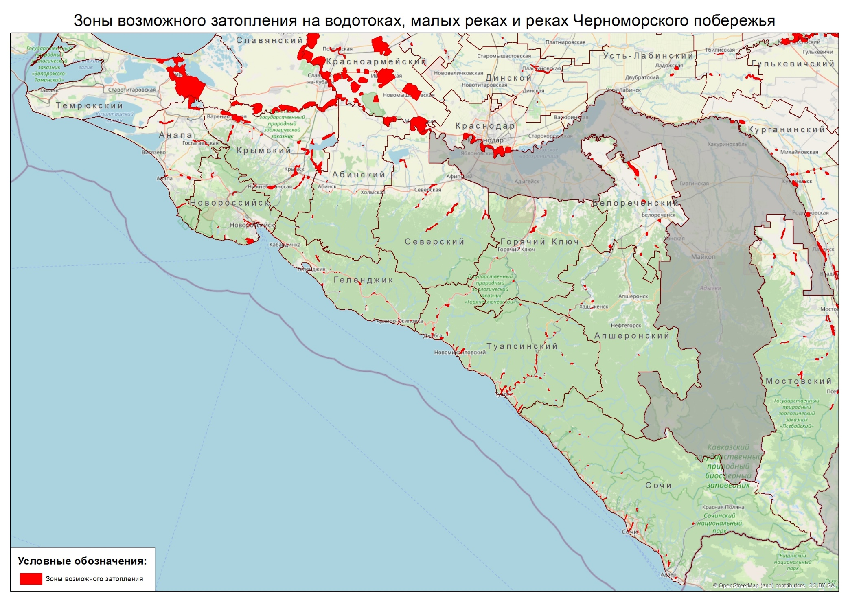
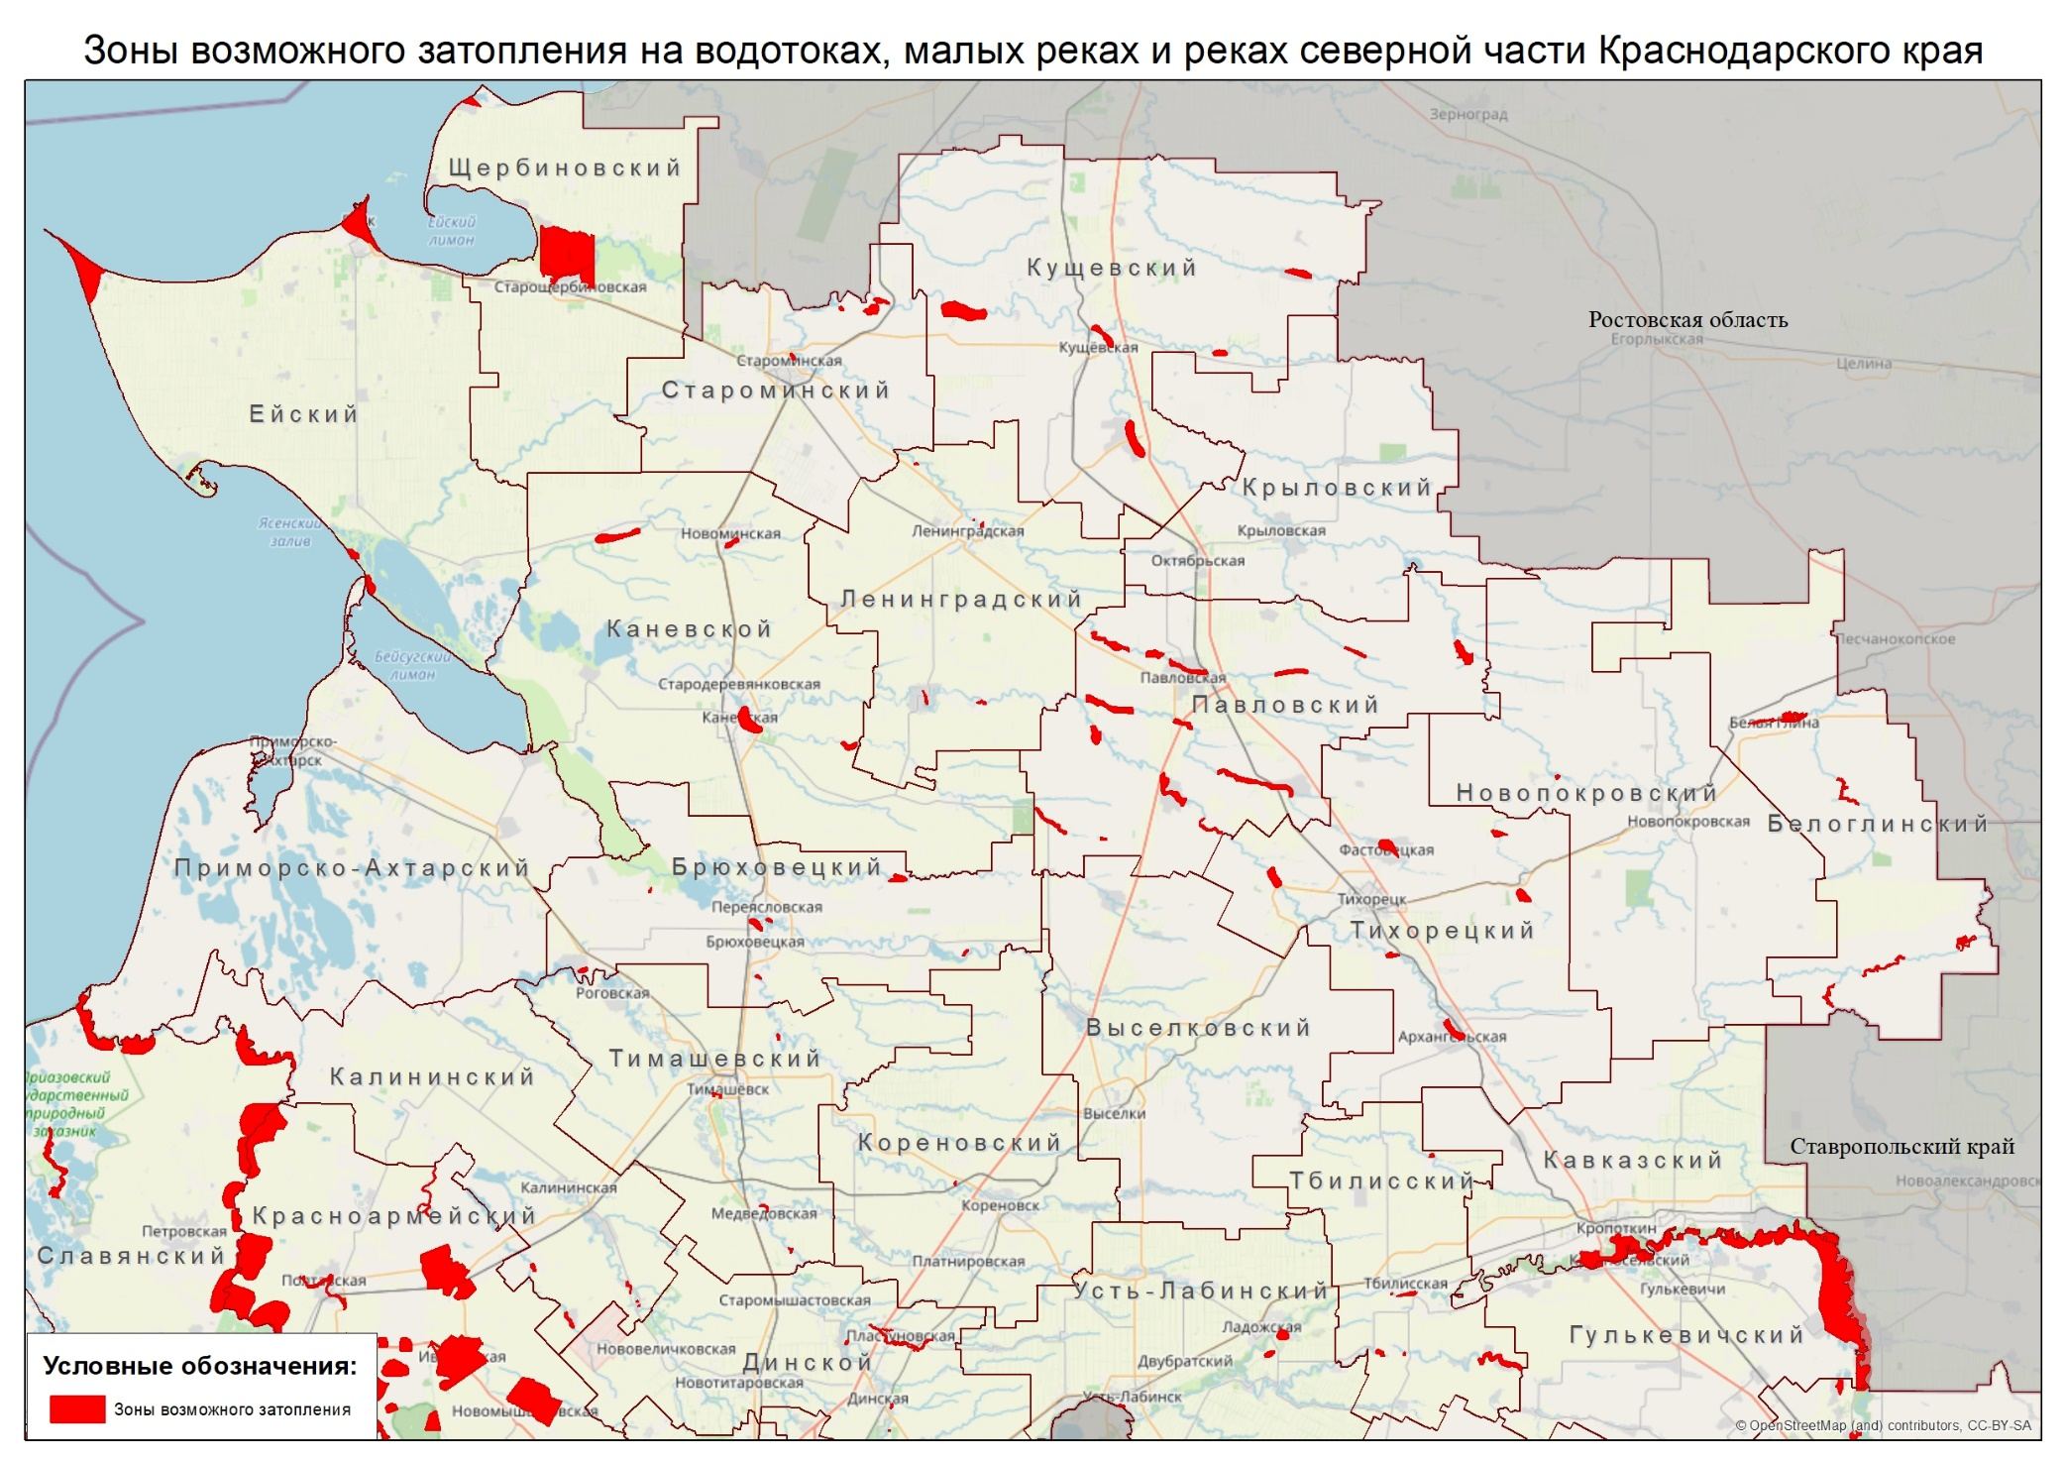
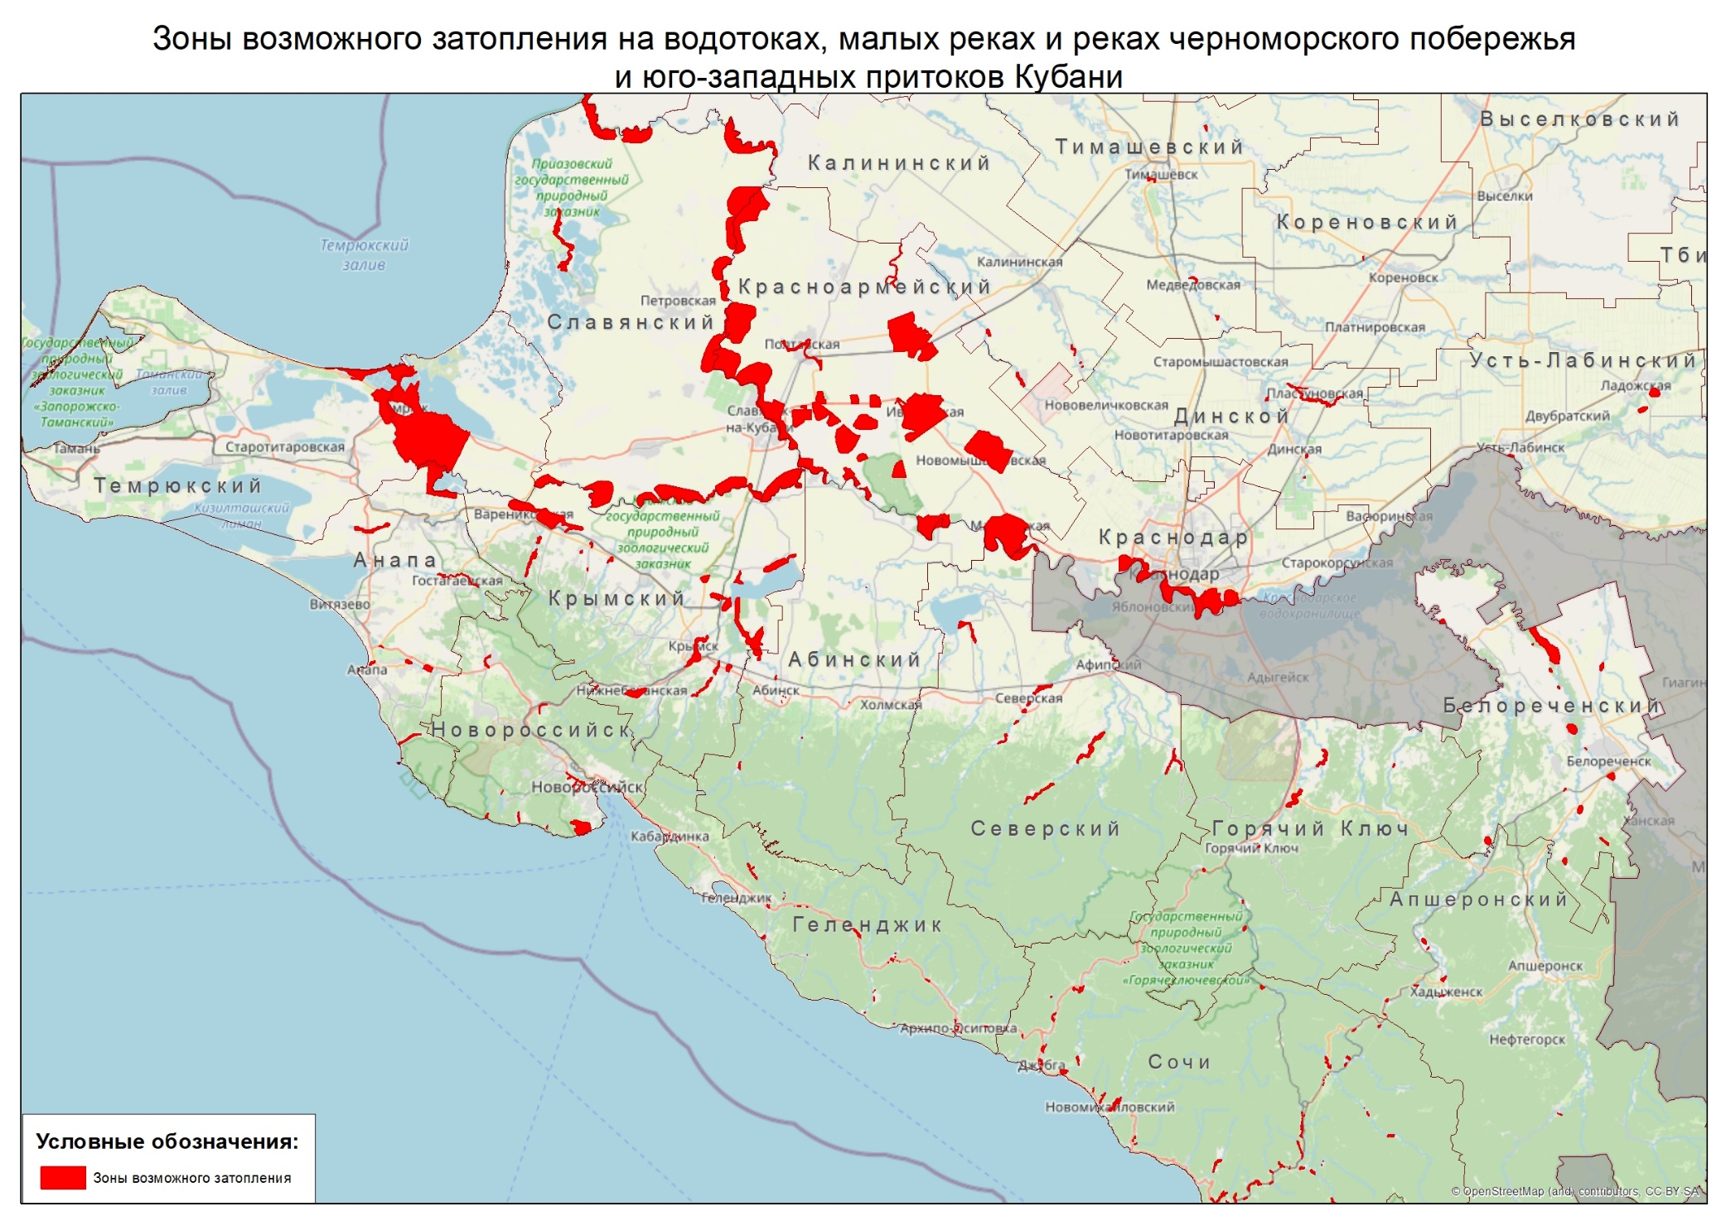
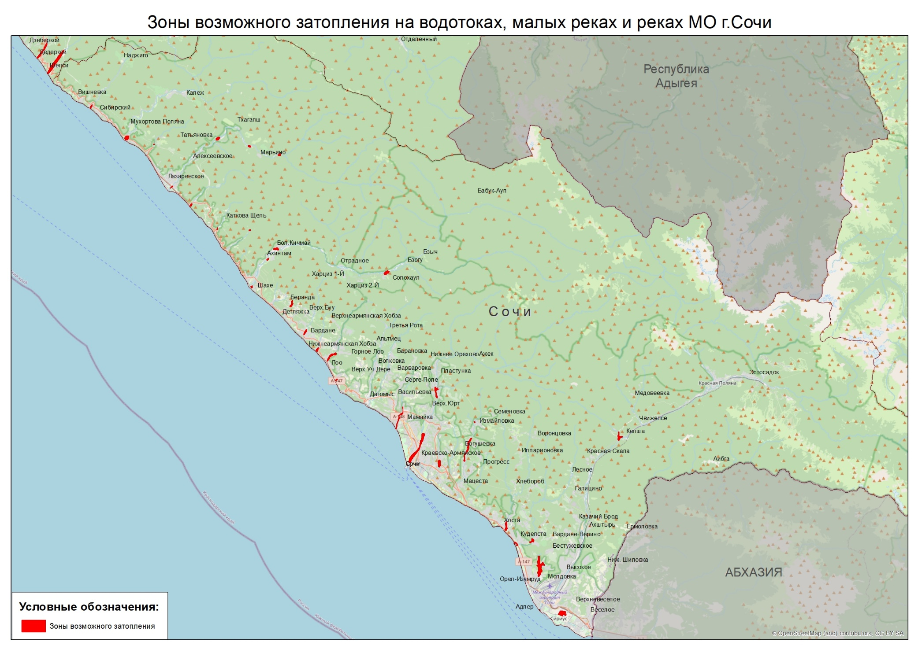
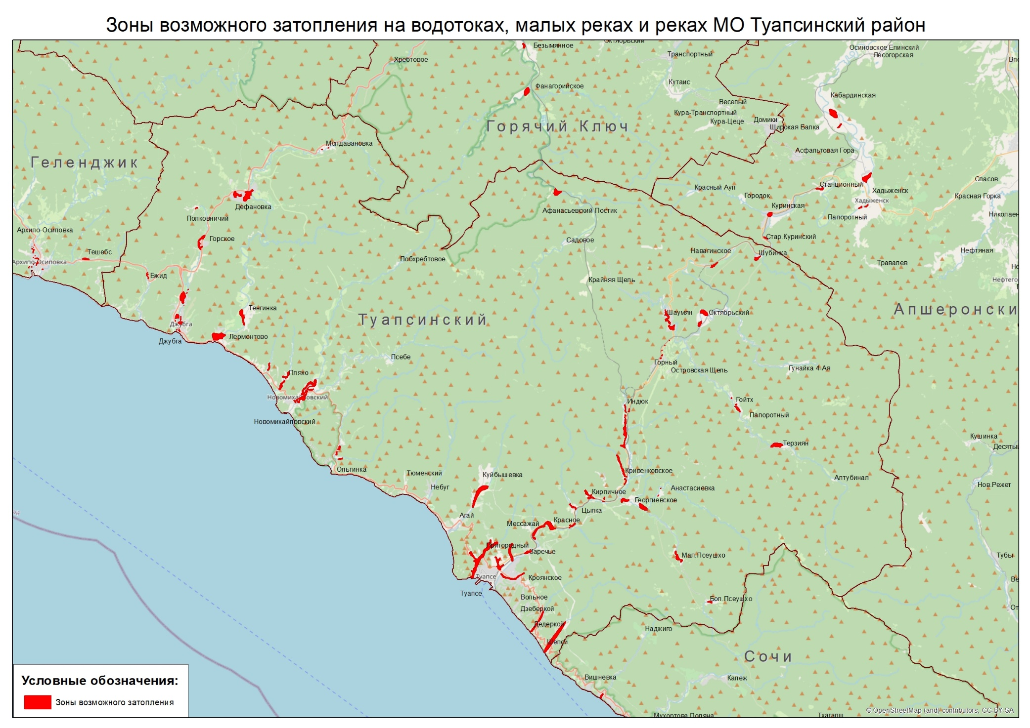

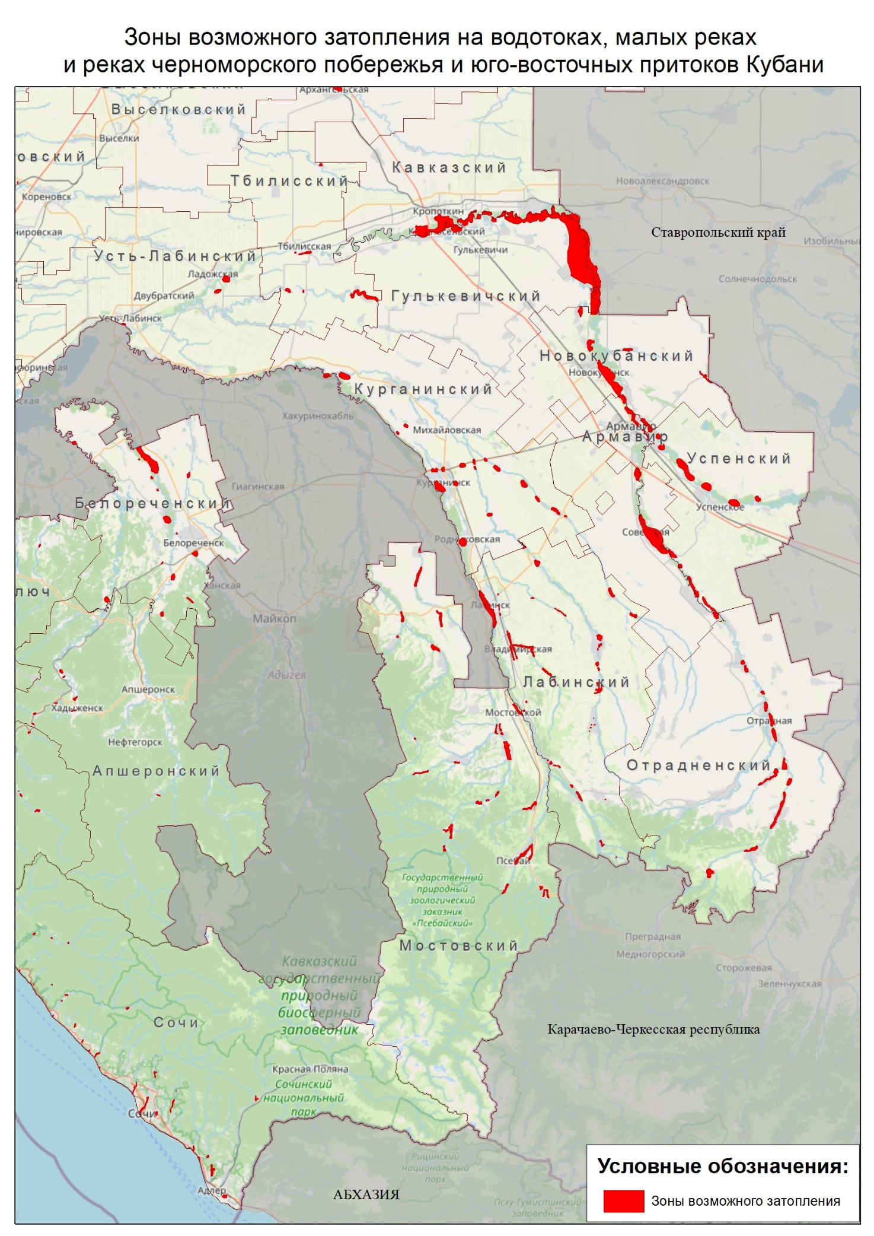

Наиболее уязвимыми территориями при прохождении паводков являются: юго-западные районы (Абинский, Северский, Крымский районы и г. Горячий Ключ), юго-восточные районы (Апшеронский, Белореченский, Мостовский, Лабинский, Отрадненский районы) и Черноморское побережье (Туапсинский район и гг. Анапа, Геленджик, Новороссийск, Сочи). При выпадении сильных осадков во время развития весенне-летнего половодья угрозе затопления и подтопления могут подвергнуться муниципальные образования: Гулькевичский, Кавказский, Новокубанский, Тбилисский, Отрадненский, Успенский, Усть-Лабинский районы и г. Армавир.
Повторяемость высоких уровней воды, приводящих к чрезвычайным ситуациям:
в среднем течении р. Кубань (от г. Невинномысска до верхнего бьефа Краснодарского водохранилища) – 1 случай в 3-5 лет;
в нижнем течении Большой и Малой Лабы и на р.Лаба (от ст.Ахметовской и п.Псебай до впадения в р. Кубань) – 1 случай в 3-5 лет;
нижнее течение р. Белая (г. Белореченск) – 1 случай в 5-10 лет;
юго-западные притоки р. Кубань (Абин, Адегой, Афипс, Шебш, Адагум и др.) – 1 раз в 2-3 года;
реки Пшиш, Пшеха – 1 раз в 3-5 лет; бассейн реки Псекупс – 1 раз в 3-5 лет;
юго-восточные притоки р. Кубань (Ходзь, Чамлык, Уруп) – 1 раз в 2-3 года;
реки Черноморского побережья – 1 раз в 2-3 года.

При сбросах из Краснодарского водохранилища более 1100 м³/сек создается напряженная ситуация и возникает угроза разрушения дамб в нижнем течении рек Кубань и Протока, а также затопления и подтопления территорий.

На дамбах обвалования, расположенных на территории Краснодарского края, имеется значительное количество уязвимых участков. Наибольшее количество таких участков отмечается на территории муниципальных образований: Абинский район – 2, Белореченский район – 2, Кавказский район – 5, Крымский район - 21, Лабинский район – 9, Мостовский район – 17, Отрадненский район – 6, Северский район – 2, Славянский район – 18, Усть-Лабинский район – 3 и г. Геленджик – 4, что при прохождении высоких паводков, может привести к затоплению и подтоплению населенных пунктов и объектов жизнеобеспечения и экономики.

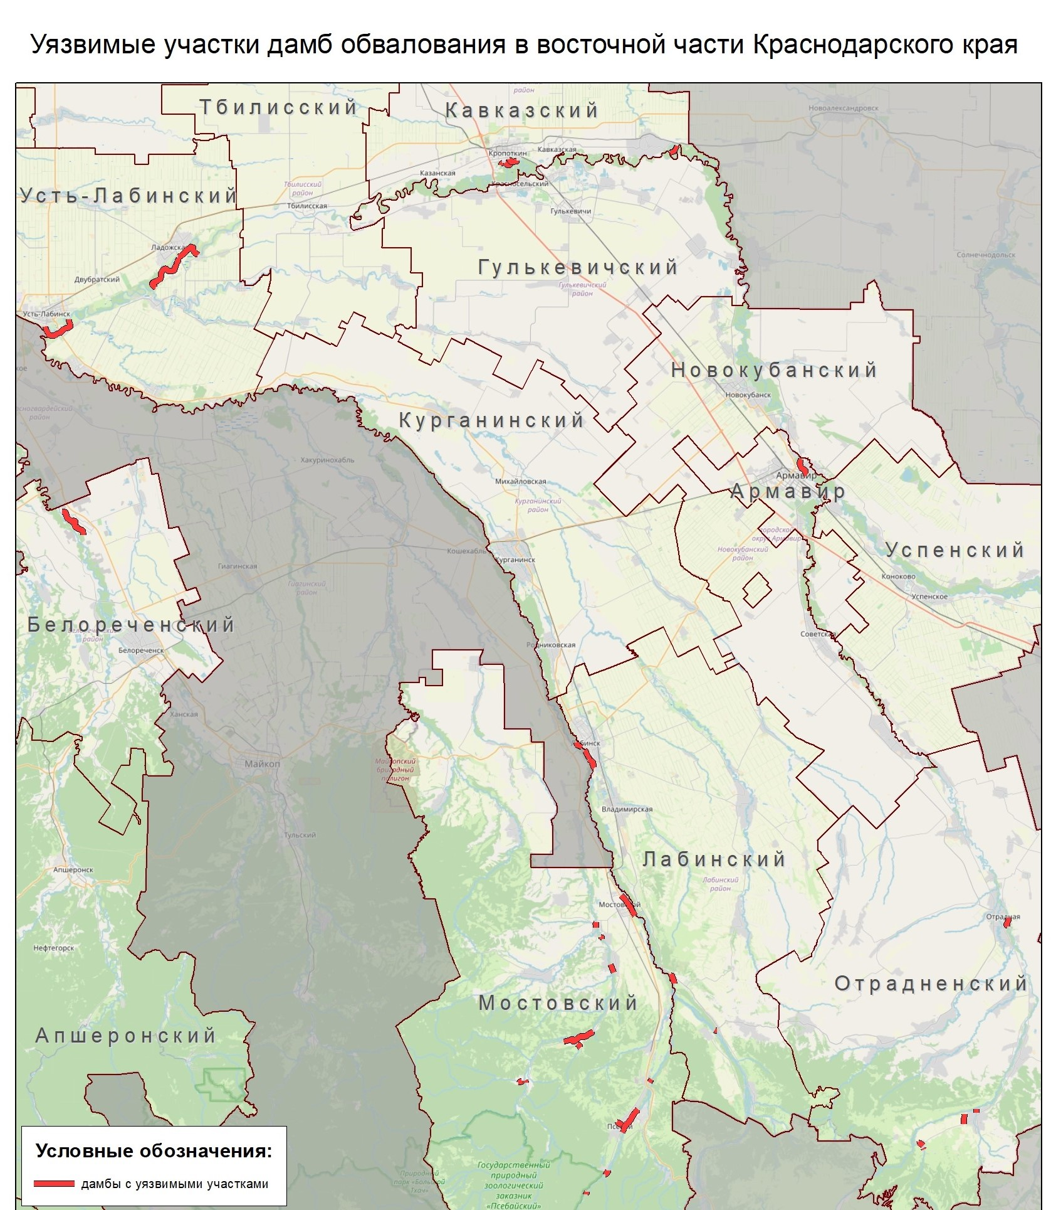

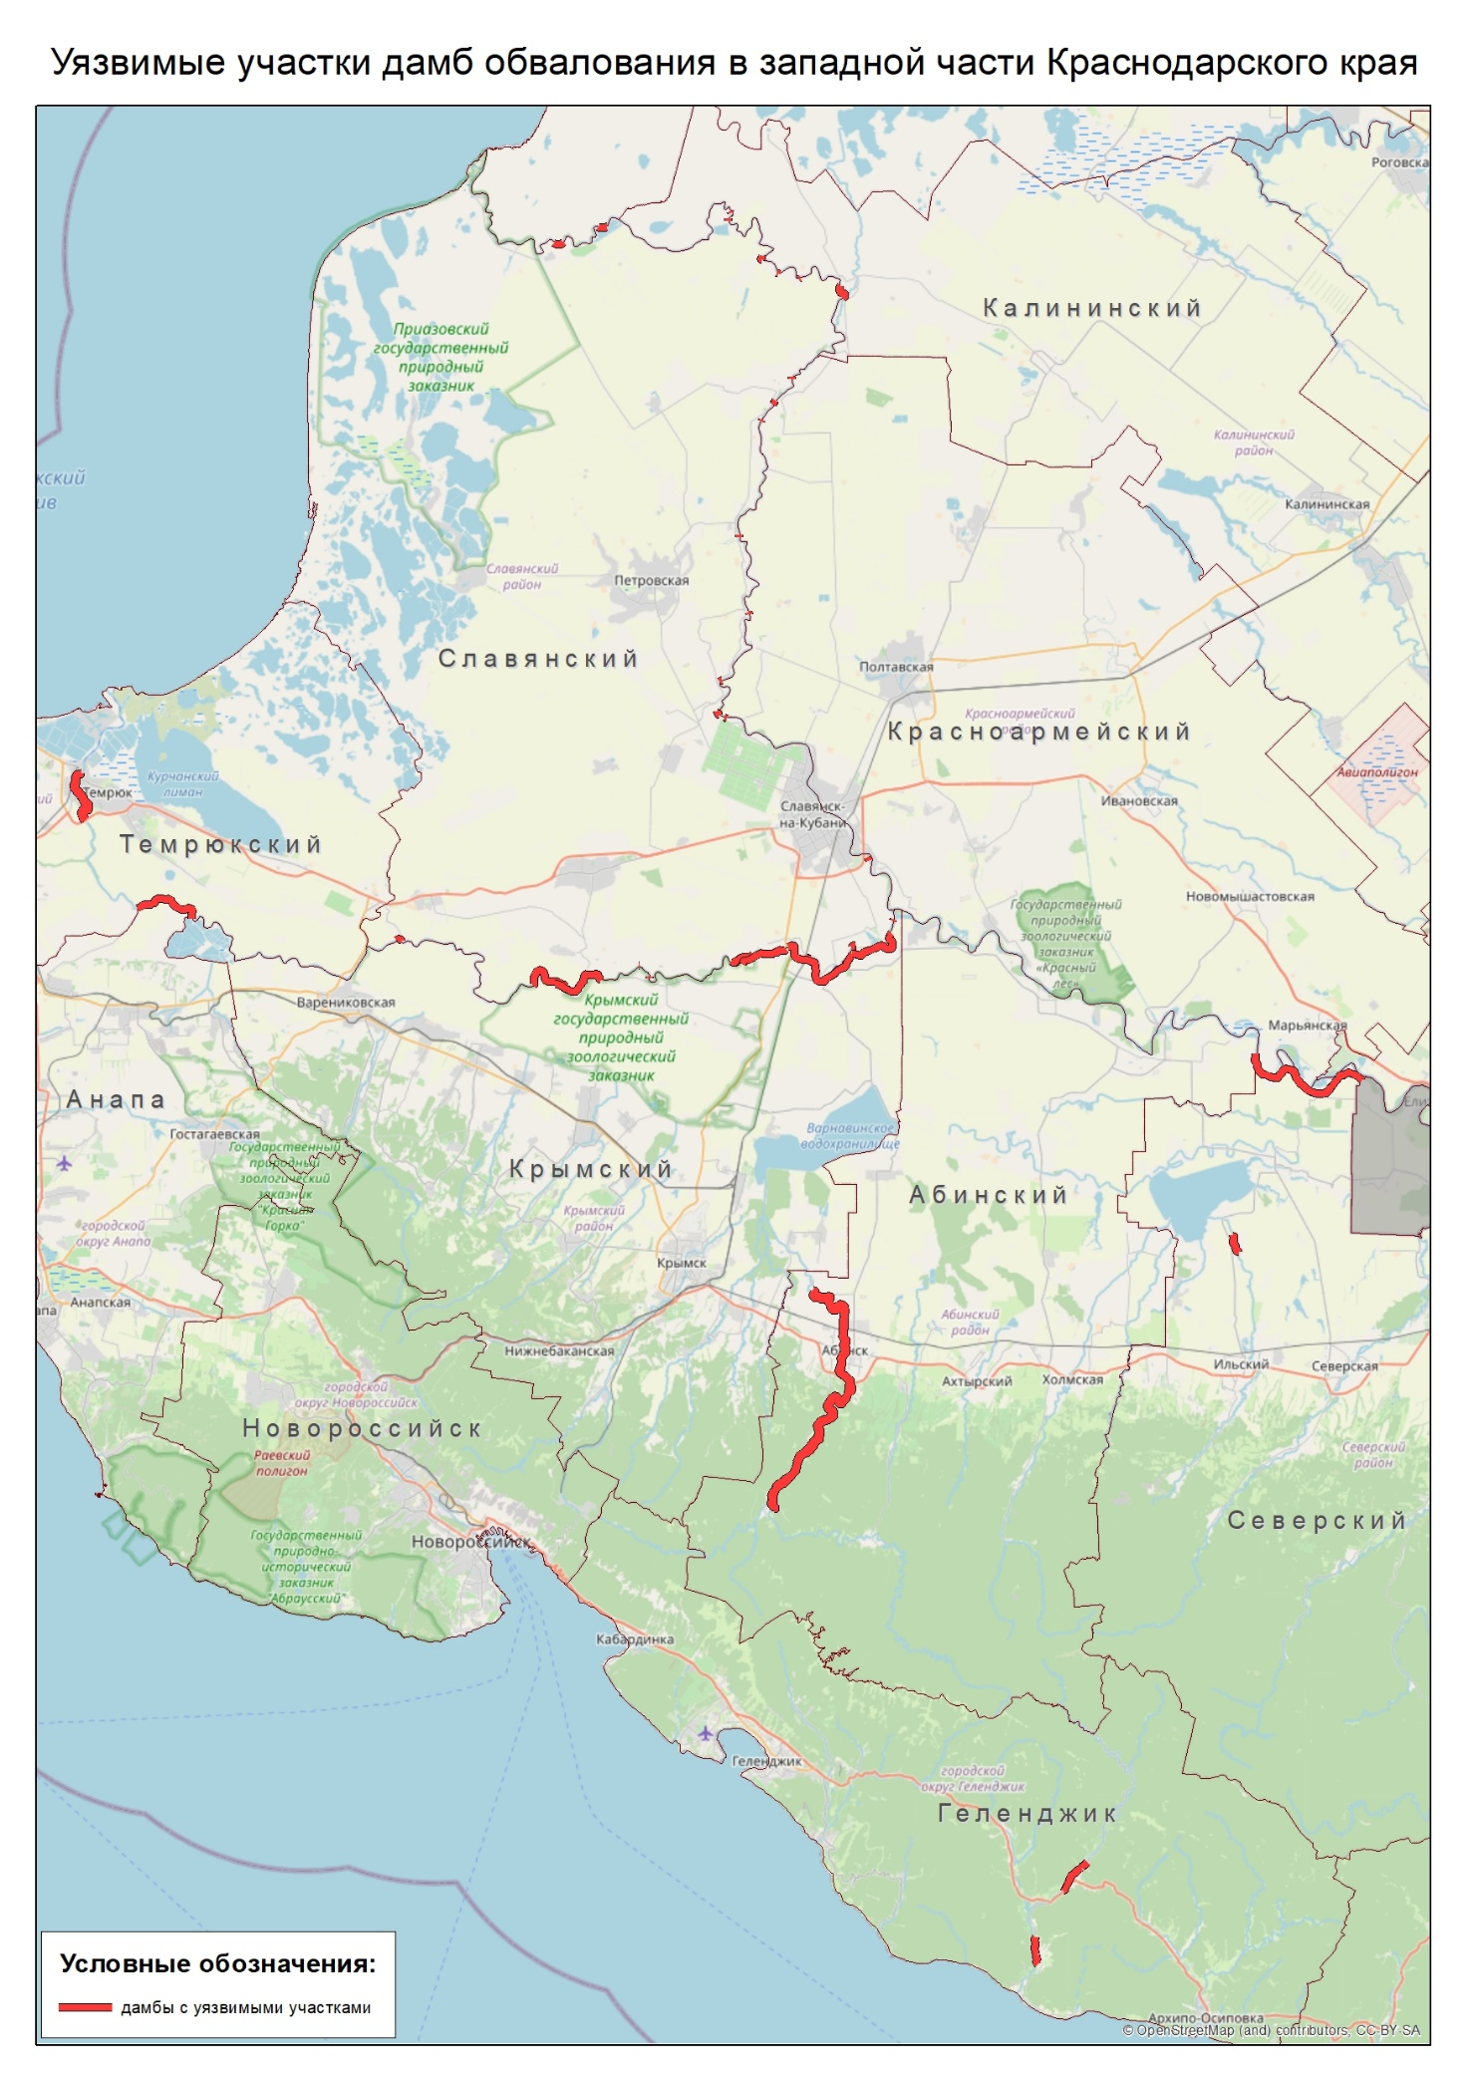
II. Прогноз параметров и уровней ЧС, обусловленных весенне-летним половодьем 2020 года.
Ввиду отсутствия снежного покрова на равнинной части края и ледовых явлений на реках степной зоны края осложнения гидрологической обстановки не прогнозируются.
Водность р. Кубань, ее притоков и рек Черноморского побережья в период весенне-летнего половодья по предварительным данным следует ожидать около и ниже нормы (80-100%). Выпадение и наложение майских - июньских дождей на сток половодья могут привести к подъему уровней воды до неблагоприятных, а местами до опасных отметок.
В период половодья на территории муниципальных образований: Гулькевичский, Лабинский, Мостовский, Кавказский, Курганинский, Новокубанский, Отрадненский, Тбилисский, Усть-Лабинский, Успенский районы и гг. Армавир, Сочи существует вероятность возникновения чрезвычайных ситуаций муниципального и межмуниципального уровней и происшествий, связанных с: затоплением прибрежных территорий, населенных пунктов, размывом берегов и дамб обвалований рек, размывом грунта между опорами мостов, земляных насыпей (эстакад) на подходах к мостам, повреждением и разрушением регуляционных и гидротехнических сооружений. Паводковая ситуация в указанных районах может осложниться из-за скопления в руслах рек карчей, растительности и наносов твердого стока.
В тоже время, при больших объемах притока воды в Краснодарское водохранилище для недопущения его переполнения могут быть увеличены сбросы воды выше 1100 м³/с, что вызовет осложнение гидрологической обстановки в нижнем течении р. Кубань и на р. Протока, где существует вероятность размыва дамб обвалований и затопления территорий муниципальных образований: Славянский, Красноармейский, Калининский, Крымский, Темрюкский районы.

III. Прогноз параметров и уровней ЧС, обусловленных активизацией экзогенных процессов 2020 года.
Всего на территории Краснодарского края 719 оползневых участков. В зону возможного возникновения ЧС и происшествий попадают 2312 домов, 14751 человек.
В результате возможного выпадения сильных осадков и насыщения грунта влагой на территории муниципальных образований существует вероятность схода оползней, селей, обвалов, просадки грунта, эрозии берегов. Наиболее подвержены активизации экзогенных процессов, следующие МО: Абинский, Апшеронский, Кавказский, Курганинский, Лабинский, Новокубанский, Тбилисский, Темрюкский, Туапсинский, Усть-Лабинский районы и гг. Армавир, Горячий ключ, Геленджик, Новороссийск, Сочи.
По данным ФГБУ «Гидроспецгеология» в 2021 году на территории Краснодарского края ожидается средняя активность активизации экзогенных процессов, связанная в большей степени с оползневыми и обвальными процессами.

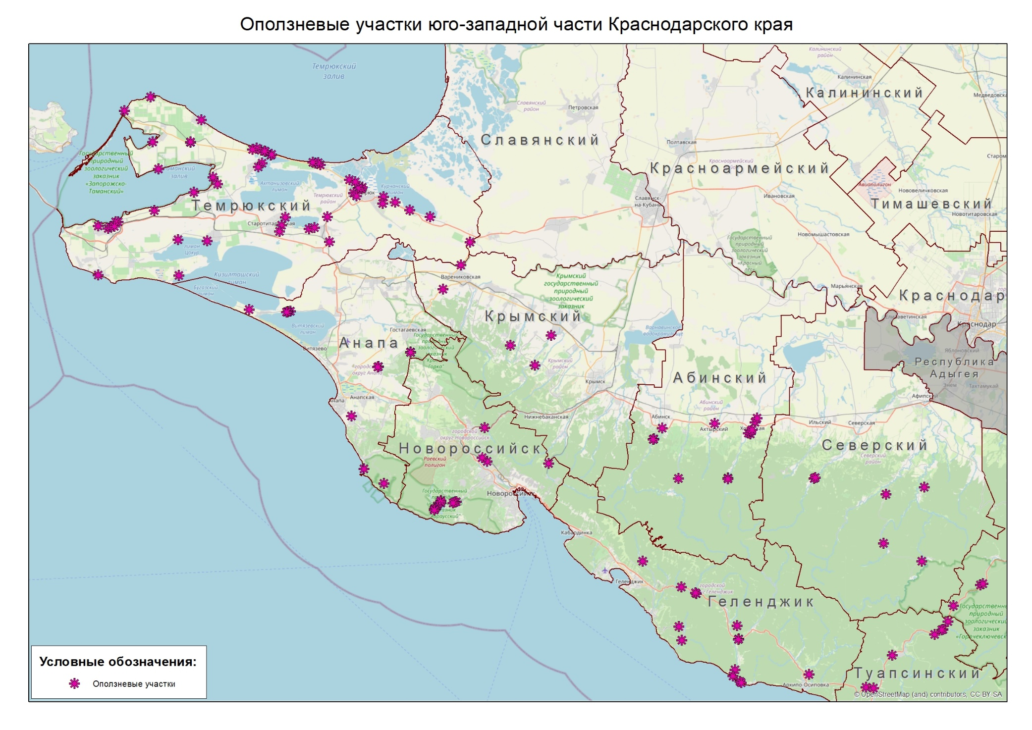
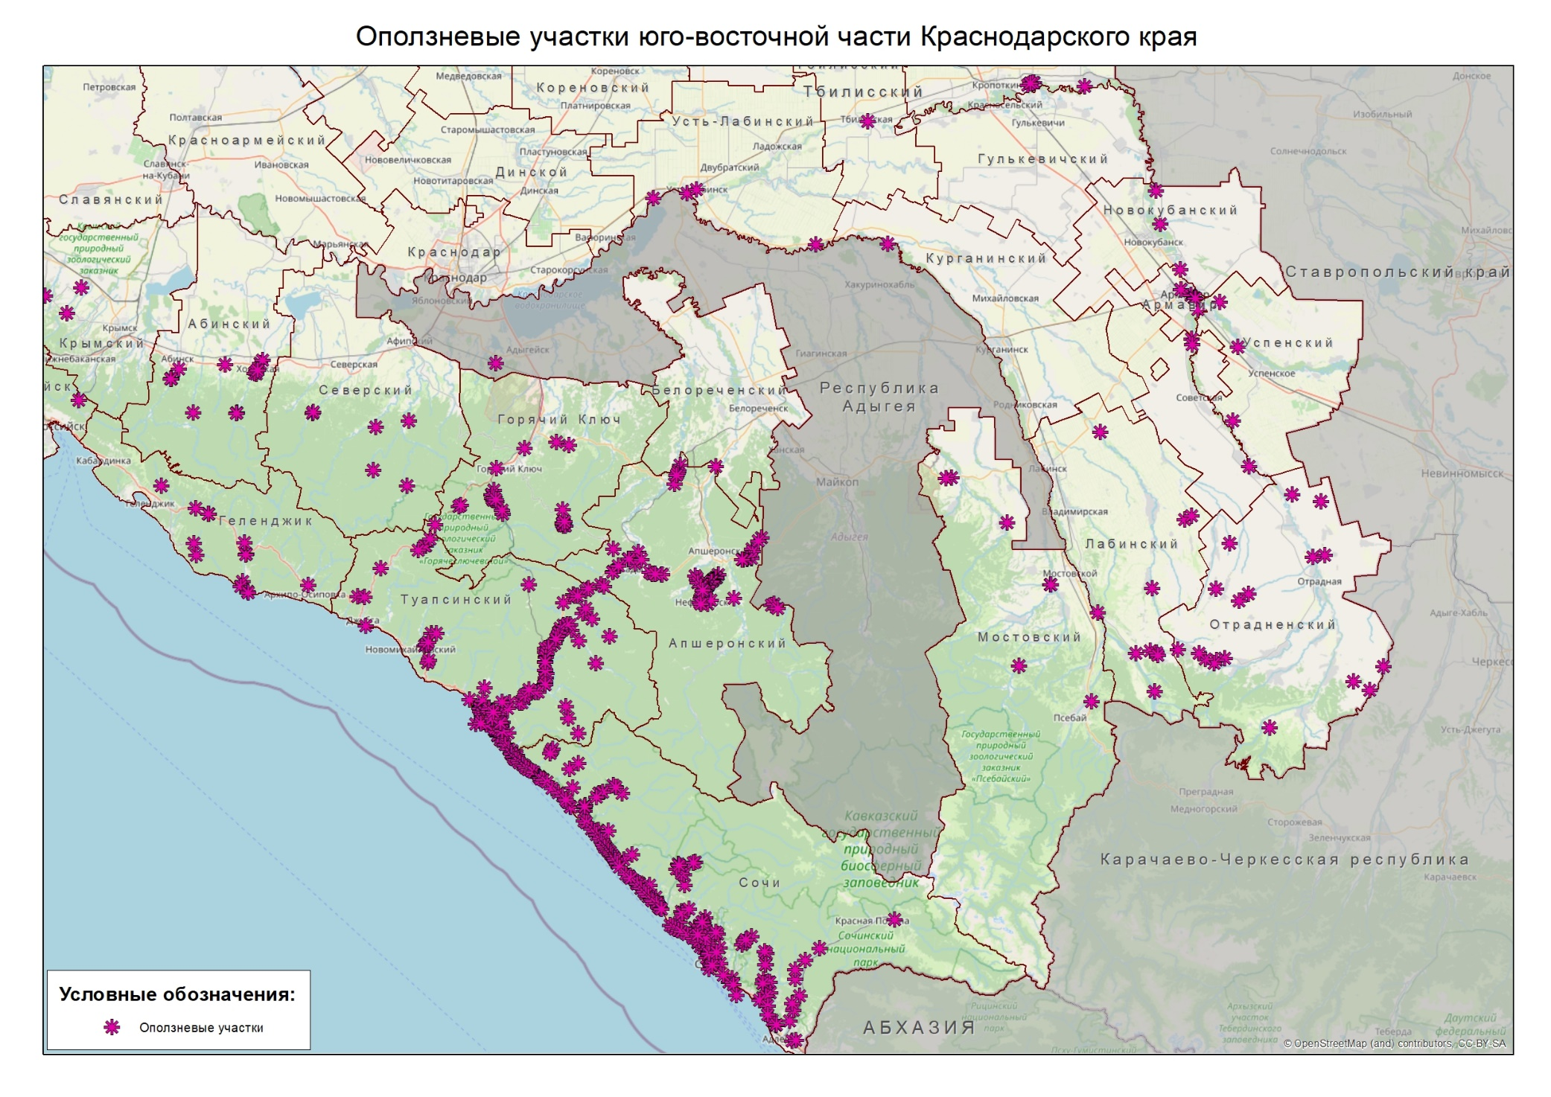
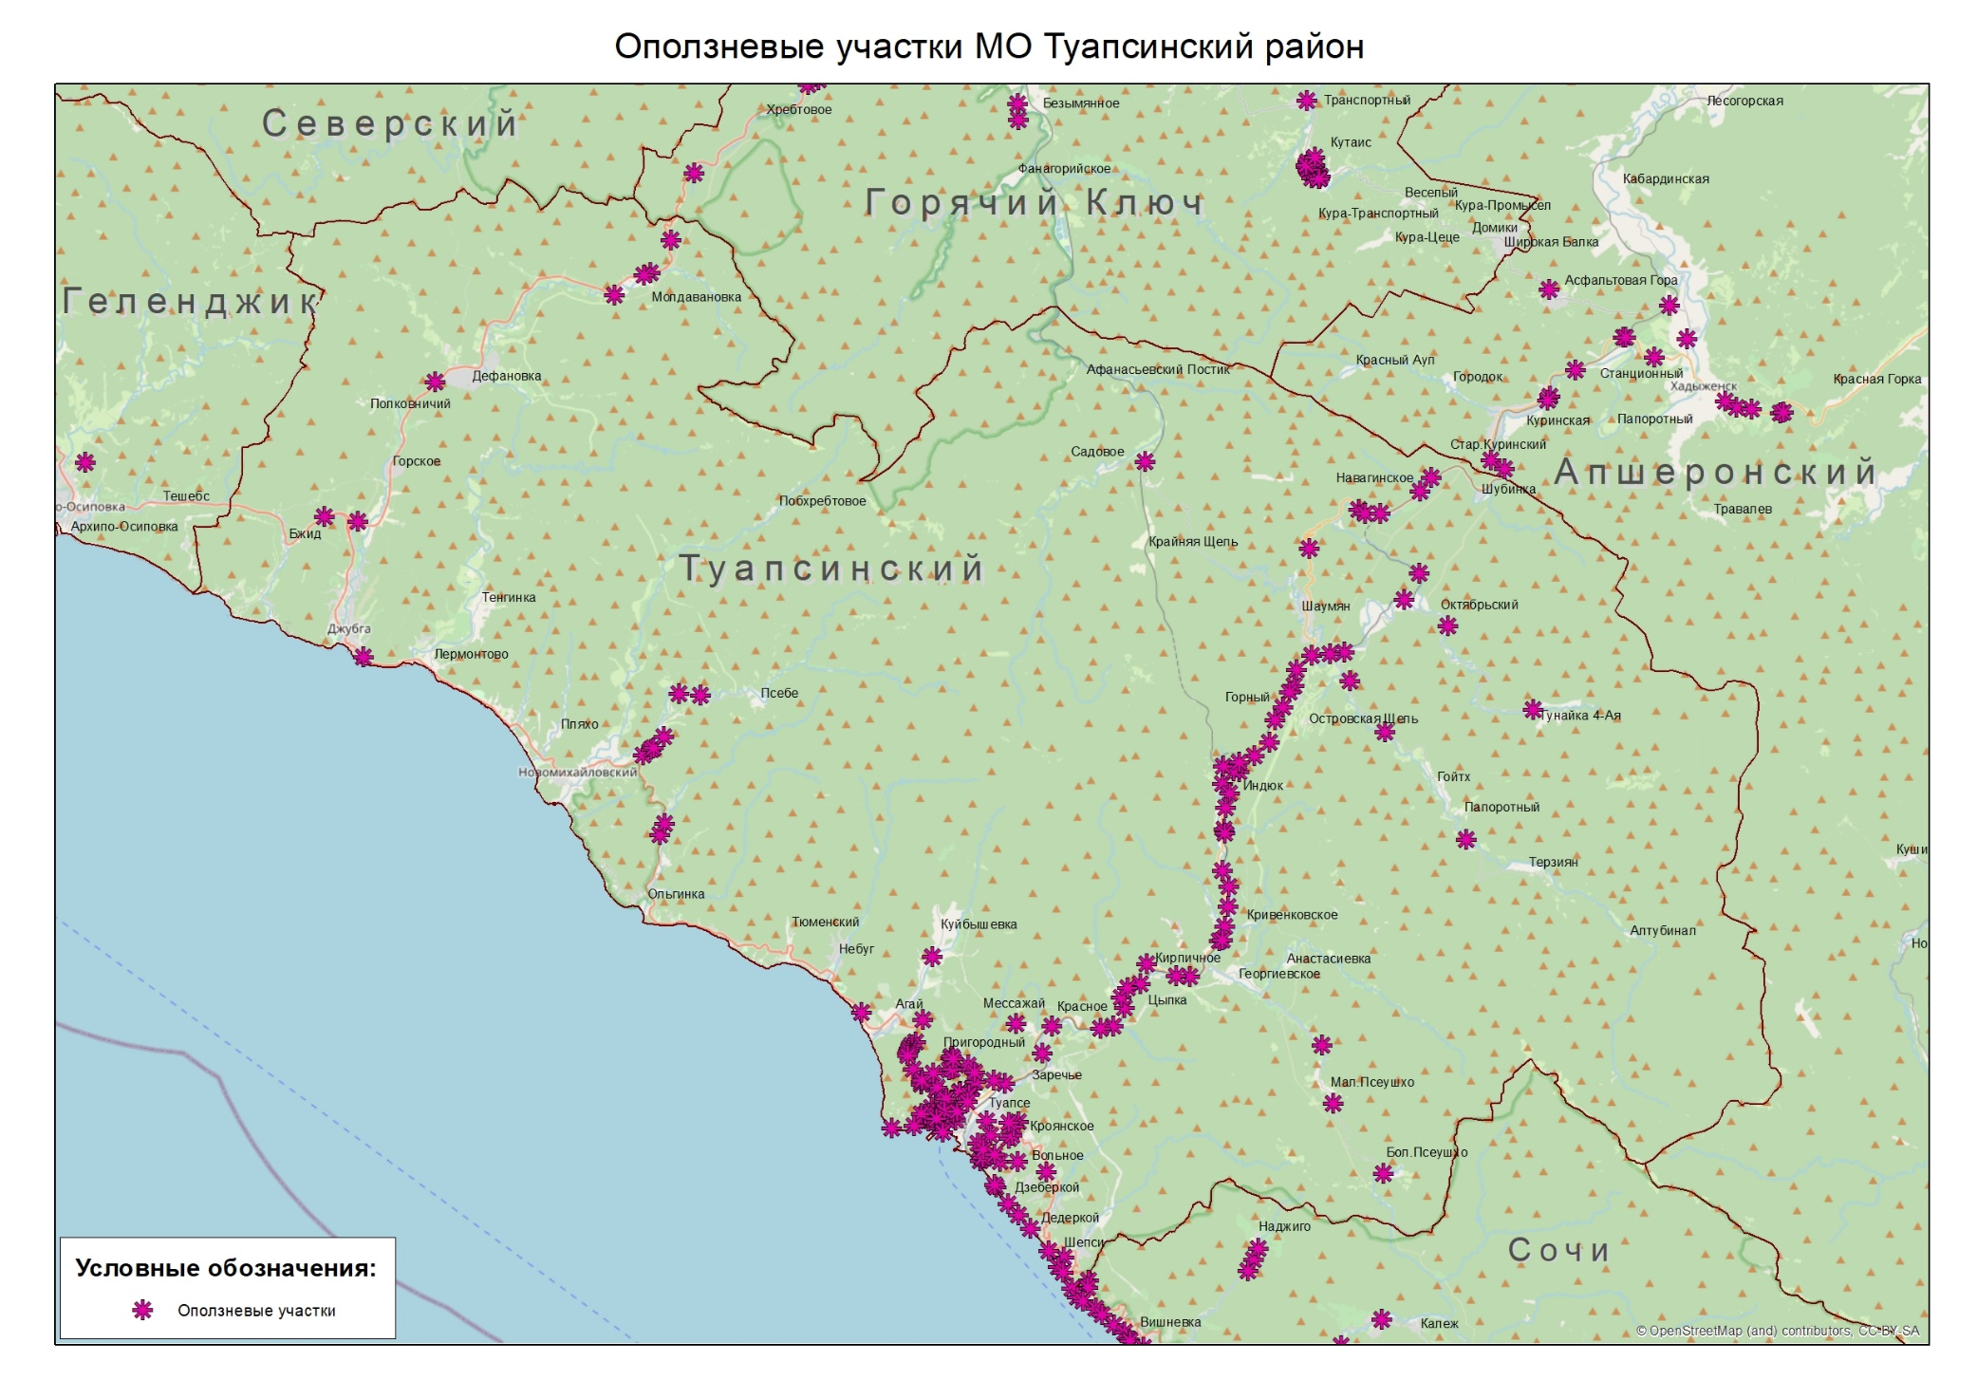
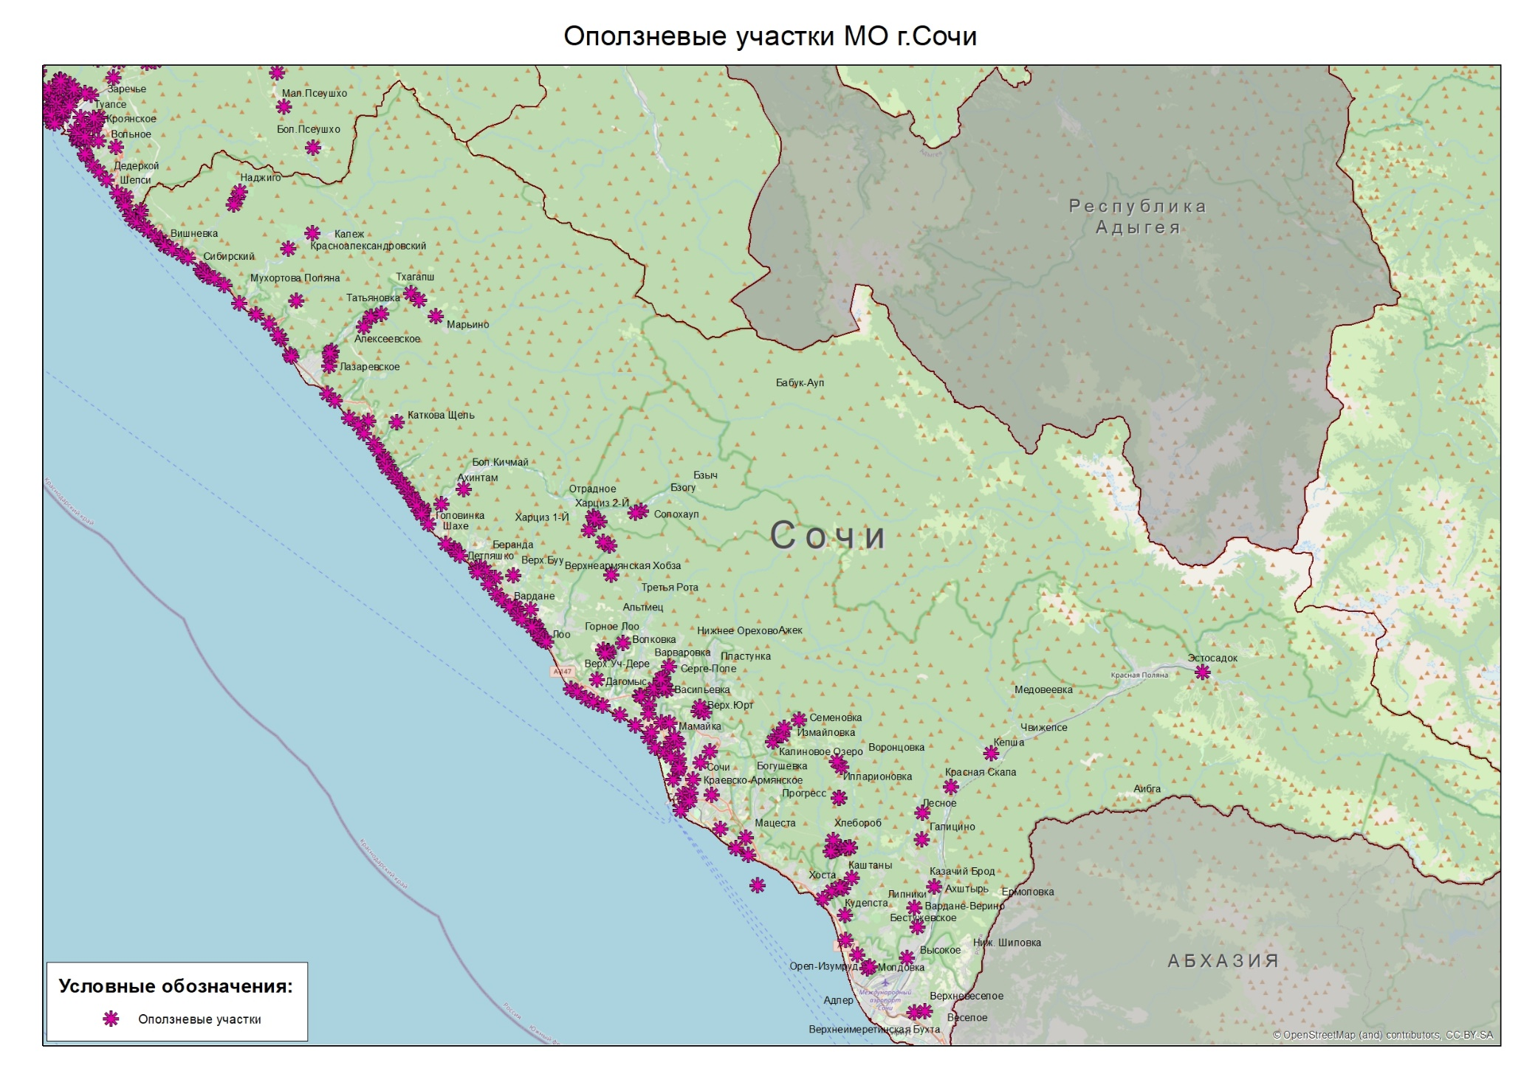
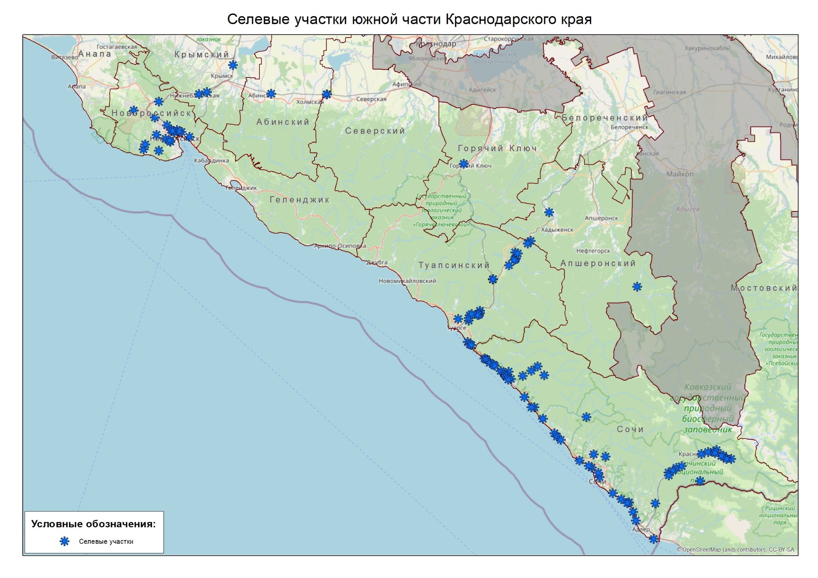
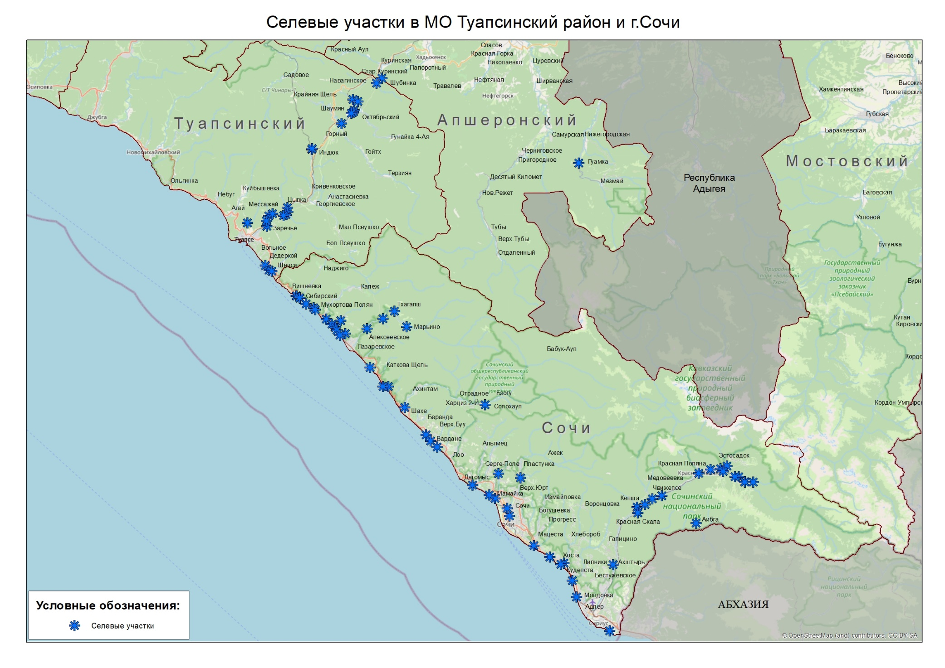
Согласно экспертной прогнозной оценки Южного отделения филиала «Южный региональный центр государственного мониторинга состояния недр» ФГБУ «Гидроспецгеология» в 2021 г. на территории Краснодарского края основным фактором активизации опасных ЭГП являются атмосферные осадки. В 2021 г. количество осадков, в основном, ожидается ниже среднемноголетних значений, распределение осадков неравномерное. В весенний период количество осадков на большей части территории края ожидается близким к норме или превысит его на 20% от нормы (по 17 метеостанциям ожидается количество осадков ниже на 20% и по 14 метеостанциям – выше). Также надо принять во внимание, что в горах Центрального Кавказа в зимний период фактическое количество выпавшего снега почти вдвое превысило среднемноголетние значения, что приведет к увеличению запасов снега в истоках рек Кубань, Лаба, Белая и др., величина стока которых является фактором активизации оползневых процессов в горной части территории края и по бортам долин крупных рек. На Азово-Черноморском побережье от г. Ейска до г. Туапсе количество осадков, в основном, ожидается ниже среднемноголетних значений.
В летний период ожидается количество осадков до 40 % ниже нормы. Повышение осадков выше нормы прогнозируется на Черноморском побережье на территории Сочинского полигона в весенний период по метеостанциям Красная Поляна (март на 55 мм, апрель на 17 мм, май на 10 мм), Адлер (март на 9 мм, май на 31 мм). Летом 2021 года прогнозируется снижение количества осадков по метеостанциям Красная Поляна на 46 мм (13 %), Туапсе на 67 мм (19 %).
На весь 2021 год прогнозируется значительное повышение температур относительно среднемноголетних значений (на 1,1 – 2,3 °С) по всем метеостанциям Краснодарского края.
Оползневой процесс. Средняя степень активности оползневого процесса прогнозируется в области аллювиальных равнин Предкавказья вдоль уступов высоких террас рек Кубань, Уруп, Лаба, Пшеха районе населенных пунктов: ст. Кавказская (Кавказский р-он), с. Успенское (Успенский район), г. Апшеронск (Апшеронский район), средняя оползневая активность в полосе северных низкогорий-среднегорий Кавказа – пункты наблюдений, Хадыженский, Нефтегорский (Апшеронский район); Горячеключевской, Кутаис (г. Горячий Ключ). В западной части этой полосы прогнозируется низкая активность оползней на Варениковском и Холмском пунктах наблюдений (Крымский и Абинский районы). В полосе южных низкогорий-среднегорий Большого Кавказа низкая активность оползневых процессов прогнозируется к западу от п. Джубга до г. Анапа (пункты наблюдений Пшадский, Молдавановский) Туапсинский и Геленджикский р-ны. На Азовском и Черноморском побережье ожидается средняя степень активности оползневых процессов.
Обвальный процесс. Активность обвальных процессов на Черноморском побережье Таманского полуострова и Азовском побережье (Анапский, Темрюкский, Приморско-Ахтарский и Ейский районы), вдоль куэст в области среднегорий и высокогорья ожидается на среднем уровне.

Сочинский полигон.
На Сочинском полигоне в 2021 году прогнозируется незначительное снижение сумм месячных осадков по сравнению с их среднемноголетними значениями, вместе с этим следует учитывать, что фактическое количество выпавшего снега почти вдвое превысило среднемноголетние значения, что привело к увеличению запасов снега в высокогорной части Сочинского полигона.
В весенний период количество осадков превысит среднемноголетние значения: по метеостанции Красная Поляна за весенний период на 82 мм, по метеостанции Адлер за весенний период на 23 мм, а по метеостанциям Туапсе и Сочи ожидается незначительное снижение количества осадков в весенний период 2021 г.
В летний период количество осадков прогнозируется ниже среднемноголетних значений: по метеостанции Сочи на 33 мм, по метеостанции Красная Поляна на 46 мм. По метеостанциям Адлер и Туапсе ожидается незначительное увеличение количества осадков на 13 мм и 21 мм соответственно.
На весь 2021 год прогнозируется значительное повышение температур относительно среднемноголетних значений (на 1,1° – 2,3° С) по всем трем метеостанциям. На объектах инфраструктуры горнолыжных курортов и на территории населенных пунктов в весенний период 2021 года существует вероятность повышения активности проявлений ЭГП. В силу унаследованности зон формирования ЭГП, дальнейшее развитие этих процессов (образование новых проявлений и активизация старых), будет протекать в пределах участков, ранее пораженных проявлениями ЭГП.
Оползневой процесс. В весенне-летний процессоопасный сезон на Сочинском полигоне в полосе низкогорий-среднегорий Кавказа и в области высокогорья Кавказа, в условиях высокой техногенной нагрузки прогнозируется активность оползневого процесса на среднем уровне (пункты наблюдений в долине р. Мзымты:
- Краснополянский (г. Сочи, долина реки Мзымты, от п. Монастырь до п. Эсто-Садок);
- Кепшинский (г. Сочи, долина реки Кепша, правого притока р. Мзымта);
- Барановский I (участок свалки в районе с. Барановка);
- Барановский II (площадь застройки с. Барановка);
- Сергей Поле (площадь застройки с. Сергей-Поле);
- Казачий Брод (площадь застройки с. Казачий Брод);
- Нижне-Высокое (площадь застройки с. Нижне-Высокое);
- Дагомысский (участок магистрального водовода в районе п. Грузинский Мамайка);
- Ахштырский (участок а/д с. Веселое-с. Ермоловка в районе с. Ахштырь).

Обвальный процесс. В условиях высокой техногенной нагрузки прогнозируется активность обвальных процессов на среднем уровне (в полосе низкогорий-среднегорий Кавказа и в области высокогорья Кавказа:
- Краснополянский (г. Сочи, долина реки Мзымты, от п. Монастырь до п. Эсто-Садок);
- Кепшинский (г. Сочи, долина реки Кепша, правого притока р. Мзымта);
- Сочинский (Черноморское побережье от долины р. Шахе до границы с Грузией, долина р. Мзымты от устья до п. Монастырь).

Учитывая инерционность развития гравитационных процессов, можно с достаточной уверенностью предполагать, что активность проявлений, наблюдавшихся ранее, продолжится в 2021 г. Несмотря на прогнозируемую среднюю активность ЭГП, в целом по территории в 2021 г., нельзя исключать возможность локальных проявлений ЭГП, обусловленных местными условиями, в т.ч. локальным выпадением аномально высокого количества осадков, эндогенными факторами или техногенным воздействием.

Руководитель, начальник центра

ГКУ КК «ТЦМП ЧС» п/п В.М. Чачух

Александр Александрович Колесник
8-861-251-65-39

